Radar
Table des matières
Radar 1
Introduction 2
Notions de base 2
Principe de fonctionnement 2
Calcul de la distance 3
Mesure de la direction 4
Ambiguïté de distance 5
Distance aveugle 6
Mesure de l’angle de site 7
Résolution en distance 7
Fréquence de répétition des impulsion (FRI) 8
Période de réception 8
Temps mort 9
Mode en rafale 9
Temps d’éclairement et nombre de coups au but 9
Affaiblissement en espace libre 10
Equation du radar 10
Influences sur la portée maximum 14
Influence du sol 15
Surface équivalente radar (SER) 15
Ondes et bandes de fréquences 17
Bandes A et B (radars HF et VHF) 18
Bande C (radars UHF) 18
Bande D (radar de bande L) 18
Bandes E et F (radar de bande S) 19
Bande G (radar de bande C) 19
Bandes I et J (radar de bandes X et Ku) 19
Bande K (radars K et Ka) 20
Bande V 20
Bande W 20
Guerre électronique 20
Interférence électronique 20
Types de guerres électroniques 22
Mesures de soutien électronique (MSE) 22
Renseignement électronique (ELINT) 23
Renseignement transmissions (COMINT) 24
Contre-mesures électroniques (CME) 24
Contre-contre-mesures électroniques (CCME) 24
Contrer le brouillage 24
Camouflage 25
Dissimulation et masquage 25
Brouillage déceptif 26
Types de systèmes radar 26
Radars de défense aérienne 26
Radars de contrôle aérien 27
Radars « en route » 27
Radars de surveillance aérienne (RSA) 27
Radar d’approche de précision (RAP) 27
Radar de surface (SMR) 28
Radars météorologiques spécialisés 28
Radar à double polarisation 28
Radar secondaire 29
Radars à ondes entretenues (ou ondes continues) (CW) 30
Radar Doppler 31
Applications des radars à ondes continues non modulés 31
Radar bistatique 32
Radar à visée latérale (RVL) 32
Radars MIMO 33
MIMO monostatique 34
MIMO bistatique 34
Radar à synthèse d’ouverture (RSO) 34
Distorsion du champ oblique 35
Antenne 36
Caractéristiques 36
Gain d’antenne 36
Diagramme d’émission 36
Lobe principal et lobes secondaires 36
Largeur du faisceau 37
Rapport avant/arrière 37
Ouverture de l’antenne 37
Antenne parabolique 37
Antenne à fente 38
Fentes et guide d’ondes 39
Antenne de guide d’ondes avec fentes 40
Antenne à faisceau en cosécante carrée 41
Antenne Cassegrain 42
Réflecteur secondaire à plaque 42
Antenne réseau à commande de phase 43

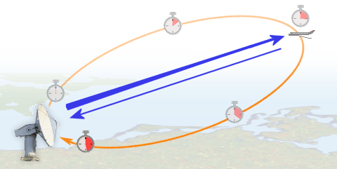
Introduction
Le principe de base du fonctionnement d’un radar primaire est très simple à comprendre, bien que la théorie puisse être assez complexe. La connaissance de la théorie est cependant indispensable à la définition exacte et à l’utilisation de tout système radar. La réalisation et la mise en œuvre de radars primaires recourent à un large éventail de disciplines dans des domaines variés tels que le bâtiment, la mécanique, l’électricité, l’électronique, les micro-ondes de forte puissance (MFP), le traitement du signal et le traitement rapide de grands volumes de données numériques. Pourtant, quelques lois naturelles sont de la plus grande importance.
La mesure de la distance par un radar est possible du fait des propriétés de l’énergie électromagnétique.
- Cette énergie circule normalement dans l’espace en ligne droite et à vitesse constante. Elle peut être soumise à des variations minimes dues aux conditions météorologiques et atmosphériques. (Les effets de l’atmosphère et de la météo sur la propagation des ondes électromagnétique seront évoqués plus loin. Cependant, lors de la discussion sur la mesure de distance, ces effets seront temporairement ignorés).
- L’énergie électromagnétique se déplace dans l’air approximativement à la vitesse de la lumière = 300 000 kilomètres par seconde.
- Réflexion des ondes électromagnétiques :
Les ondes électromagnétiques sont réfléchies lorsqu'elles « rencontrent » une surface conductrice. Si après l’émission d’un signal on est capable de recevoir une partie de son énergie qui retourne vers la source, alors on a la preuve qu'un obstacle se trouve dans la direction de sa propagation.

Notions de base


Principe de fonctionnement
Le principe utilisé par les radars est voisin de celui de la réflexion des ondes sonores. Lorsque vous criez dans la direction d’un objet qui peut réfléchir le son de votre voix (dans un canyon ou dans une grotte par exemple), vous en entendez l’écho. Si vous connaissez la vitesse du son dans l’air, vous pouvez alors estimer la distance et la direction générale de l’objet. Le temps nécessaire à l’aller et au retour du son vers vous peut être converti en distance si vous connaissez sa vitesse.
Le radar utilise des impulsions d’énergie électromagnétique à peu près de la même manière, comme le montre la figure 1. Le signal hyperfréquence est émis en direction de la cible. Une petite partie de l’énergie transmise est réfléchie par la cible dans la direction du radar. Cette énergie renvoyée par la cible jusqu'au radar est appelée ECHO, exactement comme lorsque l’on considère les ondes sonores. Un radar utilise l’écho afin de déterminer la direction et la distance de l’objet qui a réfléchi son signal.
RADAR est l’acronyme de Radio Detecting And Ranging (detection et télémérie radioélectriques)s.
Le schéma ci-dessous illustre le principe de fonctionnement du radar primaire. L’antenne du radar illumine la cible avec des microondes, qui sont alors réfléchies puis interceptées grâce à un récepteur. Le signal électrique recueilli par l’antenne est appelé „écho“ ou „retour”. Le signal transmis par le radar est généré par un émetteur puissant, l’écho réfléchi par la cible est capté par un récepteur très sensible.

Figure 2 : Principe de fonctionnement du radar primaire (Image interactive)
Chaque cible réfléchi le signal en le dispersant dans un grand nombre de directions. Le signal réfléchi est aussi appelé « scattering » (diffusion). « Backscatter » (rétrodiffusion) est le terme désignant la partie du signal réfléchi diffusée dans la direction opposée à celle des ondes incidentes (émises).
Les échos détectés par le radar peuvent être visualisés sur l’écran traditionnel de type PPI (plan position indicator) ou sur tout autre système de visualisation plus élaboré. L’écran type PPI permet de visualiser un vecteur dont l’origine est la position actuelle du radar et la direction l’axe de l’antenne. Ce vecteur fait le tour de l’écran à la vitesse de rotation de l’antenne, et la position de l’axe de l’antenne au moment où un écho est détecté correspond donc à la direction dans laquelle se trouve cet écho.

Calcul de la distance
La distance est calculée à partir du temps de transit (aller et retour) d’une brève « impulsion radioélectrique » émise et de sa vitesse de propagation c0. La distance de l’écho (calculée par le radar) est la distance en ligne droite entre l’antenne du radar et la cible. La « distance-sol » est la distance « horizontale » entre l’antenne du radar et la cible : elle ne peut être déterminée que si l’on calculée l’altitude de la cible, ou son angle de site. Le temps mesuré par le radar est le temps nécessaire à l’impulsion pour aller de l’antenne à la cible, puis de la cible vers l’antenne après réflexion. Chaque impulsion revenant au radar a parcouru deux fois la distance radar-cible. La formule permettant de calculer cette distance est donc la suivante :

s = 2·R puisque l’impulsion radioélectrique a parcouru deux fois la distance radar-cible (aller et retour).
Avec c0= 3·108 (vitesse de la lumière, à laquelle se déplacent les ondes électromagnétiques).

En mesurant le temps t écoulé entre le départ et le retour de l’impulsion au radar, il est donc possible de déterminer la distance R.


- c0 = vitesse de la lumière = 3·108 m/s
- t = temps mesuré [s]
- R = distance [m]

La distance est dans ce cas exprimée en mètres. En divisant le résultat par 1852, on obtient la distance en milles nautiques.

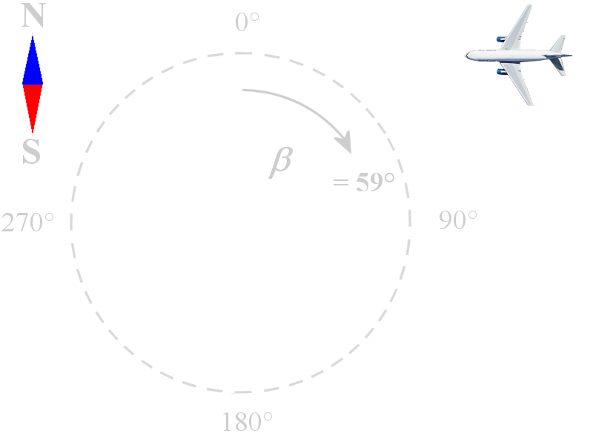
Mesure de la direction
L’angle entre la direction du nord et celle de la cible (azimut) est déterminé grâce à la directivité de l’antenne. La directivité, parfois appelée « gain directif », est la capacité de l’antenne à concentrer l’énergie rayonnée dans une direction particulière. Une antenne à forte directivité est appelée « antenne directive ». En mesurant la direction dans laquelle est pointée l’antenne à l’instant où elle reçoit un écho, on peut déterminer non seulement l’azimut mais aussi le site de la cible (donc son altitude). La précision de la mesure de ces angles dépend de la directivité de l’antenne. Pour une fréquence émise donnée (ou une longueur d’onde définie), la directivité d’une l’antenne est fonction de ses dimensions propres.
Les radars émettent normalement de très hautes fréquences pour les raisons suivantes :
- propagation quasi rectiligne de ces ondes,
- haute résolution (plus la longueur d’onde est courte, plus le radar est capable de détecter un petit objet),
- encombrement réduit de l’antenne (plus on augmente la fréquence du signal rayonné, plus la directivité est grande pour une antenne de taille donnée).
L’azimut vrai d’une cible détectée par un radar est l’angle entre la direction du nord vrai et celle de la ligne directe antenne-cible. Cet angle se mesure dans le plan horizontal, dans le sens des aiguilles d’une montre, et à partir du nord vrai.
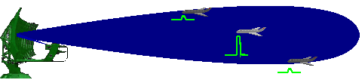
Figure : L’amplitude du signal d’écho est la plus grande au centre du diagramme d’antenne
Les antennes de la plupart des radars sont étudiées et réalisées de façon à rayonner l’énergie dans une direction donnée sous la forme d’un faisceau directionnel appelé « lobe ». En général le balayage en azimut par ce lobe s’effectue par un simple mouvement de l’antenne. A cause de la forme du lobe rayonné, la puissance du signal réfléchi varie au fur et à mesure de l’éclairage de la cible par le lobe. Elle atteint son amplitude maximum théoriquement lorsque la cible est exactement dans l’axe du faisceau. Les radars de conduite de tir et de guidage d’arme déterminent donc la position de la cible dans le faisceau pour que le signal réfléchi soit maximum. Ils réagissent ensuite de façon à conserver le calage de la cible dans la même position grâce à un système de poursuite manuel ou automatique.
Afin de déterminer précisément l’azimut de la cible, la position exacte du nord doit être connue. Par conséquent les équipements les plus anciens nécessitaient l’emploi d’une boussole ou l’aide de quelques calculs trigonométriques. Les radars modernes assurent directement cette tâche et, grâce au GPS, reçoivent une information extrêmement fiable concernant la direction du nord.

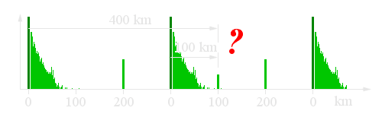
Ambiguïté de distance
La distance maximum R_{max} mesurable par un radar n'est pas seulement limitée par le résultat de l’équation du radar, mais aussi par la durée du temps qui sépare l’émission de deux impulsions consécutives.
L’horloge du radar est remise à zéro à chaque fois qu'une nouvelle impulsion est émise (T0), et ce afin de s’assurer que la mesure de distance s’effectue bien à partir de la dernière impulsion. Les échos reçus dans un délai supérieur à la période de répétition des impulsions (PRI) subissent l’un des deux traitements suivants :
- S'ils arrivent pendant le temps d’émission d’une impulsion, ils sont rejetés (accès impossible aux circuits de réception)
- S'ils sont reçus pendant l’intervalle entre 2 impulsions, alors ils génèrent des erreurs de calcul de la distance (échos de nième balayage).
Formule de la distance maximum sans ambiguité :


- R_{max} = distance maximum sans ambiguité [m]
- c0 = vitesse de la lumière [3·108 m/s]
- T = période de répétition des impulsions (PRI) [s]
- τ = durée d’impulsion [s]

L’insertion de la durée d’impulsion (τ) dans cette formule traduit le fait que l’impulsion reçue par le radar (écho) doit être complète.
La distance maximum sans ambiguïté pour un radar donné peut être déterminée par la formule ci-contre.

Figure : Un écho de deuxième balayage n'a plus de position stable sur l’écran lorsque la PRI est multiple (staggered en anglais).
La période de répétition des impulsions (PRI) du radar est un paramètre important dans le calcul de la distance maximum de détection car les échos qui reviennent au radar après un temps supérieur à la PRI apparaissent sur le scope à des positions erronées (distances fausses). Ils sont alors appelés échos de 2ème balayage (ou de nième balayage).
La fréquence de répétition des impulsions (FRI = 1/PRI) détermine la distance maximum pouvant être visualisée. Les échos revenant au radar au-delà de la PRI se traduisent par une „ambiguïté distance“ (erreur de visualisation) alors que ceux qui reviennent dans un délai inférieur à la PRI sont affichés à la distance correcte (non ambiguë).
En utilisant une PRI qui n’est pas toujours la même, dite décalée (« staggered » en anglais), l’écho n'est plus visualisé sous la forme d’un petit arc de cercle. Cette visualisation « ambiguë » apparaît comme un amas de points puisque le temps de réception change entre chaque impulsion émise (la distance ambiguë calculée est alors légèrement différente d’une impulsion à l’autre). Grâce à cette particularité, un traitement du signal informatisé peut calculer la distance correcte.
Les radars 3D plus récents utilisant des antennes à réseau de phases n'ont pas ce problème d’ambiguïté distance. Le calculateur du système détermine une direction de pointage (et une distance de détection) propre à chaque faisceau selon un programme établi.

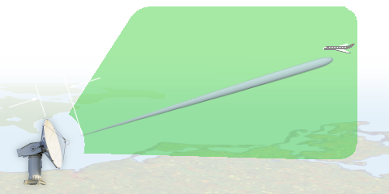
Distance aveugle
Un radar à impulsions monostatique utilise la même antenne à l’émission et à la réception. Pendant le temps d’émission, le radar ne peut pas recevoir : la réception est coupée. La distance minimum R_{min} (« distance aveugle ») est la distance minimum à laquelle doit se trouver une cible pour pouvoir être détectée. Pour cela il est nécessaire que l’impulsion émise ait entièrement „quitté“ l’antenne et que le radar ait remis en fonction son récepteur (t_{récupération} = temps de mise en service du récepteur). Ainsi donc le temps de transmission doit être le plus court possible si l’on veut détecter des objets très proches.

Les cibles situées à une distance équivalente à la durée d’impulsion ne sont pas détectées. Une impulsion τ de 1 µs (typiquement pour un radar de veille rapprochée) génère une distance aveugle d’environ 150 m, valeur couramment acceptable. Cependant, les radars à impulsions longues doivent supporter une distance aveugle relativement importante, et notamment les radars à compression d’impulsions, qui émettent parfois des impulsions de plusieurs dizaines, voire centaines de microsecondes.

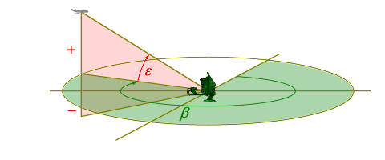
Mesure de l’angle de site
Les radars d’altimétrie rayonnent un faisceau (ou lobe) très étroit dans le plan vertical. Ce faisceau est déplacé suivant un axe vertical, mécaniquement ou électroniquement, afin de balayer en site son volume de détection et d’y positionner les cibles. Les radars d’altimétrie ayant également la capacité de déterminer l’azimut des cibles doivent utiliser un faisceau étroit tant dans le plan vertical que dans le plan horizontal.
L’Angle de site est l’angle que forme, avec sa projection sur le plan horizontal, l’axe « antenne radar – cible », mesuré dans le plan vertical. La lettre grecque Epsilon (ε) désigne l’angle de site (ou « site »). L’angle de site est positif lorsqu'il est au-dessus de l’horizon (site 0°), et négatif en dessous.

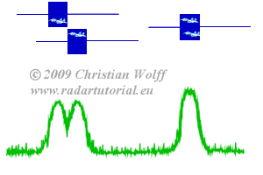
Résolution en distance
La résolution d’un radar est sa capacité à distinguer deux cibles très proches l’une de l’autre, en azimut ou en distance. Les radars de contrôle d’armes, qui demandent une grande précision, doivent être capable de distinguer des cibles espacées de quelques mètres. Les radars de veille, généralement moins précis, ne peuvent faire de distinction qu'entre des cibles espacées de quelques centaines, voire même milliers, de mètres. La résolution est traditionnellement divisée en deux parties : la résolution en distance et la résolution angulaire (en azimut).
La résolution en distance est la capacité d’un système radar à distinguer deux ou plusieurs cibles situées dans la même direction mais à des distances différentes. La qualité de la résolution dépend de la largeur de l’impulsion émise, du type et de la taille des cibles, et de l’efficacité du récepteur et de l’indicateur. La largeur d’impulsion est le paramètre prépondérant pour la résolution en distance. Un système radar bien conçu, en considérant que tous les autres facteurs permettent une efficacité maximale, devrait être capable de distinguer des cibles espacées d’un temps égal à une demi largeur d’impulsion τ. En conséquence, la résolution en distance théorique d’un radar peut être calculée grâce à la formule suivante :



Figure : Deux cibles pas assez espacées

Figure : Un espace suffisant

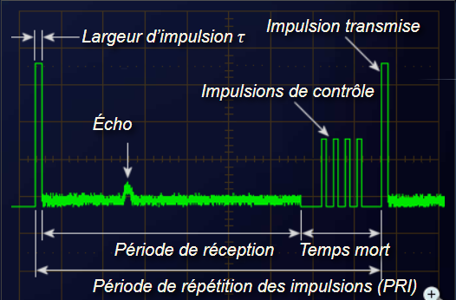
Fréquence de répétition des impulsion (FRI)
Un radar à impulsions n’émet pas en continu mais produit plutôt une série de courtes impulsions sur une longueur d’onde porteuse spécifique, entre lesquels son récepteur écoute les retours. La fréquence de répétition des impulsions (FRI) est donc le nombre d’impulsions transmise par seconde. La période de répétition des impulsions (PRI) est le temps écoulé entre le début de deux impulsions successives. La relation entre ces deux notions est :
PRI = 1/FRI
Le duo PRI/FRI détermine la portée maximale non ambigüe d’un radar. En effet, la position d’un écho sera déterminée par le temps aller-retour que parcours l’impulsion entre le radar et la cible à la vitesse de la lumière dans l’air (c0). Si l’écho revient après qu’une seconde impulsion ait été envoyée, après une PRI, le système de traitement des données ne pourra pas distinguer si elle appartient à la première ou à la seconde impulsion. La portée maximale théorique non ambigüe est donc :
R_{max} = | c₀ | = | c₀ · PRI
 | 2 · FRI |  | 2

Période de réception
La période de réception est le temps d’écoute disponible entre deux impulsions émises successivement. Elle est toujours inférieure au PRI car il faut lui enlever le temps pris durant l’émission de l’impulsion et le temps mort durant lequel le récepteur est mis hors-circuit juste avant la production de l’impulsion suivante.
Dans certains radars, entre l’émission d’une impulsion et la période de réception, il faut aussi soustraire un court temps de récupération du duplexeur. Ce délai est dû au temps de réponse de l’appareil lorsqu’il passe de la connexion transmetteur-antenne à celle antenne-récepteur, tout en isolant le récepteur très sensible du transmetteur très puissant. Ce temps de récupération peut être éliminé dans le cas d’un transmetteur à très faible puissance alors que la réception peut même se faire durant l’émission.

Temps mort
Si la période de réception se termine avant la prochaine émission d’impulsion, cela donne un temps mort. Durant celui-ci, des tests internes au système sont effectués dans les radars modernes. Puisque le récepteur est par défaut hors-circuit et ne peut recevoir d’échos, les tests portent sur les circuits et modules de réception. Une vérification de l’état de fonctionnement de certains circuits électroniques est faite en laissant passer des signaux calibrés dans ces circuits, tout en les isolant de la section traitement du signal normal vers l’opérateur radar. Les résultats sont analysés par des modules spéciaux mis en parallèle. Ceux-ci peuvent effectuer les ajustements nécessaires et remplir un journal des problèmes rencontrés.
Les radars utilisant une antenne réseau à commande de phase ont aussi besoin de ce temps mort pour la reconfiguration des déphaseurs vers l’angle suivant d’émission du faisceau. Cela peut prendre jusqu’à 200 microsecondes, ce qui est très important par rapport à la période de réception et peut laisser le temps à une longue série de tests des circuits.

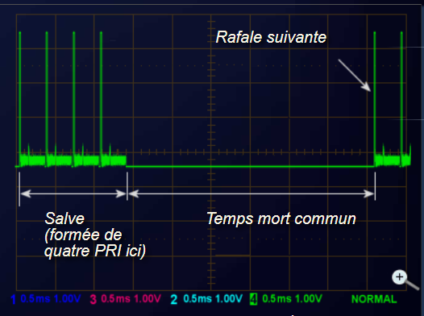
Mode en rafale
La répartition du temps mort n’a pas besoin d’être uniforme. Le transmetteur peut aussi émettre une série d’impulsions en rafale, ayant une courte période de réception entre chacune, avant le temps mort. Par exemple, si plusieurs impulsions sont envoyées dans la même direction (comme pour le traitement de paires d’impulsion Doppler et la détection des cibles mobiles), un temps mort n’est pas nécessaire. Cela a pour avantage d’optimiser les interdépendances temporelles du radar alors qu’un changement aléatoire de la phase du générateur (changement rapide de vitesse radiale) est peu probable durant la rafale. Cela permet par conséquent une meilleure mesure de la distance à la cible. De plus, en augmentant la FRI, le changement de phase coure moins de chance de dépasser la limite d’ambiguïté de vitesse (voir dilemme Doppler)..

Temps d’éclairement et nombre de coups au but
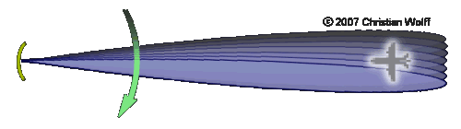
Le temps pendant lequel le faisceau radar passe sur la cible est appelé « temps d’éclairement ». Le temps d’éclairement dépend principalement de :
- La largeur du lobe d’antenne Θ_{AZ} et
- la vitesse de rotation de l’aérien n (nombre de tours par minute).

La valeur du « nombre de coups au but » m traduit le nombre d’impulsions reçues pour une cible donnée à chaque balayage d’antenne. Le nombre de coups au but représente, par exemple pour un radar de veille avec une antenne rotative dans le plan horizontal, le nombre d’impulsions réfléchies par une cible unique à chaque tour d’antenne. La formule suivante permet de calculer le nombre de coups au but:

Afin qu'un radar puisse évaluer les paramètres d’une cible avec une précision suffisante, 1 à 20 coups au but sont nécessaires suivant la méthode de fonctionnement de ce radar.

Affaiblissement en espace libre
En télécommunications, l’affaiblissement en espace libre (FSL) est la diminution idéale par propagation d’un signal à l’intérieur d’un espace où il n'y aurait que les deux antennes d’émission et de réception. Ce phénomène ne dépend que de la distance parcourue dans le vide de l’espace, comme entre deux satellites, mais il est affecté par d’autres facteurs dans l’atmosphère. Il est un des paramètres de l’équation radar.

L’énergie d’un émetteur haute-fréquence isotrope se répartit également dans toutes les directions. La densité d’énergie est donc la même sur une sphère ayant un rayon R et dont la surface est ( A= 4πR² ). Comme il n’y a pas de production d’énergie ailleurs qu’à la source, l’énergie émise à un temps t se disperse à l’infini et la densité diminue inversement à l’augmentation de R.
L’expression de l’affaiblissement en espace libre englobe deux effets. Le premier est la diminution avec la distance de l’émetteur, soit inversement proportionnel à R². Le second est que cette diminution est proportionnelle au carré de la longueur d’onde émise.
Le premier terme s’exprime comme :
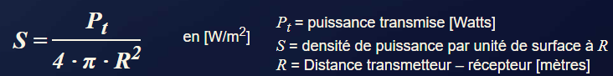
Le second est relié à l’ouverture de l’antenne, ce qui décrit jusqu’à quel point l’antenne peut capter le signal électromagnétique. Pour une antenne isotrope, la puissance reçue est :
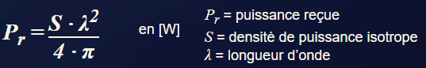
L’affaiblissement total est obtenu en combinant les deux effets par :

Equation du radar
L’équation du radar traduit l’influence de phénomènes physiques sur la puissance rayonnée, la propagation de l’onde, et jusqu'à la réception du signal réfléchi (écho). L’équation du radar permet de réaliser une estimation des performances d’un système radar.

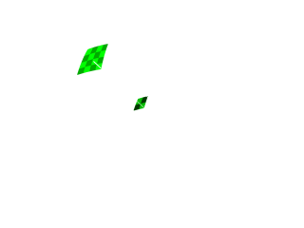
Nous supposerons que les ondes électromagnétiques se propagent dans des conditions idéales, sans subir de quelconque perturbation.
Lorsque l’énergie haute fréquence est rayonnée à partir d’une antenne isotrope, elle se propage de façon uniforme dans toutes les directions. Les zones d’égale densité de puissance forment donc des surfaces sphériques (A= 4π·R²) concentriques autour de l’antenne. Lorsque le rayon de la sphère augmente, une même quantité d’énergie est diffusée sur une plus surface sphérique. Cela revient à dire que la densité de puissance, dans une direction donnée, diminue lorsque la distance de l’émetteur augmente.
La formule suivante permet de calculer la densité de puissance pour un aérien omnidirectionnel S_{u}


- PS = puissance émise [W]
- Su = densité de puissance « omnidirectionnelle »
- R1 = distance antenne - cible [m]
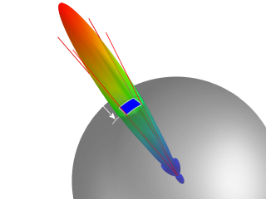
Si l’antenne n'émet que sur une portion de la sphère (pour une puissance d’émission constante), la densité de puissance augmente dans la direction de l’émission. Cette caractéristique est appelée gain d’antenne. Ce gain est dû à la „concentration” de la puissance émise dans une seule direction. La formule permettant de calculer la densité de puissance dans la direction du gain maximum est la suivante :


- Sg = densité de puissance « directive »
- Su = densité de puissance « omnidirectionnelle »
- G = gain d’antenne

Évidemment, dans la réalité, les antennes de radars ne sont pas des antennes isotropes n'émettant que dans un secteur limité. Elles génèrent un lobe étroit et un gain pouvant aller jusqu'à 30 ou 40 dB. (ex. antenne parabolique ou antenne à réseau de phases).
La détection d’une cible ne dépend pas uniquement de la densité de puissance à sa position. Elle dépend également de la partie de l’énergie réfléchie par la cible qui est renvoyée vers l’antenne du radar. Afin de déterminer la valeur de cette puissance réfléchie « utile », il est nécessaire de connaître la surface équivalente radar σ de la cible. Cette valeur difficile à appréhender dépend de plusieurs paramètres. Dans un premier temps, il est relativement logique de considérer que plus la surface éclairée par le signal est grande, plus la puissance réfléchie est importante. Cela se traduit par exemple de la manière suivante :
Un Airbus présente une surface équivalente radar plus grande qu'un avion de tourisme dans la même configuration de vol. Au-delà des considérations de taille, la capacité d’un objet à réfléchir les ondes dépend de sa forme, de la composition de sa surface et de la nature des matériaux utilisés.
Reprenons donc toute notre démonstration : lorsqu'elle atteint sa destination finale, la puissance réfléchie Pr découle de la densité de puissance Su, du gain d’antenne G et de la très fluctuante surface équivalente radar σ:


- Pr = puissance réfléchie [W]
- σ = surface équivalente radar [m²]
- R1 = range, distance antenna - aim [m]

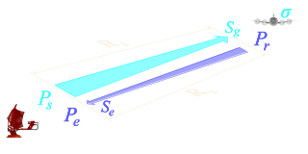
D'une façon simplifiée nous pouvons considérer la cible comme un émetteur (du signal réfléchi). La puissance réfléchie Pr est donc assimilable à une puissance émise (par la cible).
Comme les conditions de propagation du signal sont identiques sur le trajet aller et sur le trajet retour, nous pouvons réutiliser la formule (1) pour déterminer la densité de puissance Se atteignant l’emplacement de l’antenne du radar:


- Se = densité de puissance
- Pr = puissance réfléchie [W]
- R2 = distance cible - antenne [m]

L'énergie globale reçue par l’antenne Pe (c'est à dire la « quantité de densité de puissance » captée par l’antenne) dépend de la surface apparente de l’antenne AW.

Pe = Se · A_{W} avec Pe = puissance [W] et A_{W} = surface apparente de l’antenne [m²]

La notion de surface apparente de l’antenne découle de ce qu'aucune antenne ne fonctionne sans perte (son efficacité n'est jamais de 100%). Dans la réalité, la surface „efficace” de l’antenne est donc toujours inférieure à sa surface géométriquement mesurée, et ce dans un facteur de 0,6 à 0,7 (facteur d’efficacité Ka).
Nous pouvons donc définir la surface apparente par:
AW = A · Ka
- AW = surface apparente de l’antenne [m²]
- A = surface réelle (géométrique) de l’antenne [m²]
- Ka = facteur d’efficacité
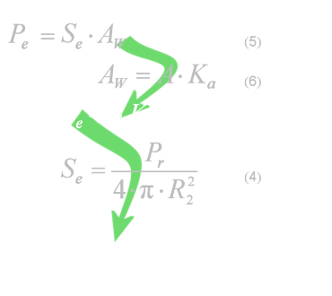
Le calcul de la puissance captée par l’antenne Pe peut donc s’effectuer ainsi:
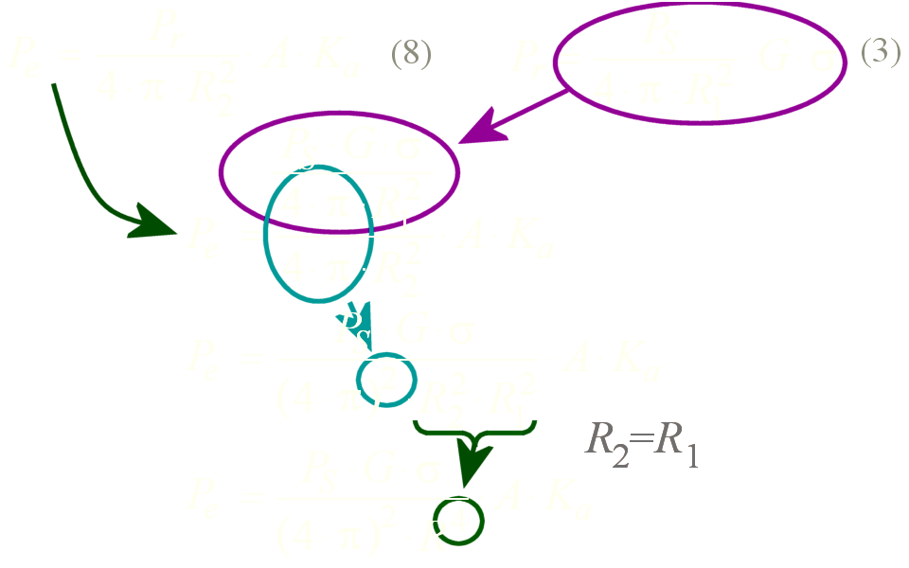
Nous avons jusqu'à présent considéré séparément le trajet aller (R1 = antenne - cible) et le trajet retour (R2 = cible - antenne) du signal. Nous allons maintenant étendre l’équation au trajet global de l’onde, et comme nous pouvons écrire que R = R1 = R2 nous obtenons l’équation suivante :
Une formule supplémentaire (cependant elle ne sera pas expliquée ici) permet de déterminer le gain d’antenne G en fonction de la longueur d’onde λ du signal émis.

Si l’on en extrait l’expression de A·K_{a}, et qu'on l’insère dans l’équation ci-dessus, on obtient après simplification :

Après mise en forme nous pouvons exprimer la distance R sous la forme suivante :

Tous les paramètres qui influencent la propagation de l’onde émise par le radar ont été pris en compte dans cette équation théorique. Cependant, avant qu'elle soit réellement utilisable dans la pratique, par exemple pour déterminer l’efficacité d’un radar, il convient d’y apporter d’autres précisions.
Pour un radar donné, la plupart des grandeurs (Ps, G, λ) peuvent être considérées comme des constantes puisqu'elles ne varient que dans des fourchettes très étroites. D'autre part, la surface équivalente radar variant énormément dans le temps, pour des raisons pratiques nous la poserons égale à 1 m².

Soit P_{Emin} la puissance minimum du signal autorisant sa détection par le radar. Tout signal de puissance inférieure ne peut être exploité puisqu'il est noyé dans le bruit du récepteur. Ce signal de puissance minimum P_{Emin} est donc celui qui permet au radar d’atteindre sa portée maximum de détection R_{max} comme indiqué par l’équation ci-dessus.
Cette équation permet notamment de visualiser rapidement l’influence des caractéristiques d’un système radar sur sa portée de détection.

Influences sur la portée maximum
Lors de l’élaboration de notre équation du radar, nous avons considère des conditions de propagations idéales, libres de toute perturbation. Cependant, dans la pratique, la propagation est affectée par de nombreuses pertes qui peuvent considérablement réduire l’efficacité du radar.
Nous allons donc pondérer notre équation d’un facteur de pertes L_{ges}.

Ce facteur regroupe les pertes suivantes :
- L_{D} = atténuations internes dans les circuits à de l’émetteur et du récepteur
- L_{f} = pertes dues aux fluctuations de la surface équivalente
- L_{Atm} = pertes atmosphériques lors de la propagation de l’onde électromagnétique en direction de la cible (et sur le trajet retour).
Les composants hyperfréquences, tels les guides d’onde, les filtres, ou encore les radomes, génèrent des pertes « internes ». Pour un radar donné, ces pertes sont relativement constantes et facilement mesurables.
L’atténuation atmosphérique et les réflexions sur la surface de la terre sont d’autres problèmes qui affectent en permanence les performances des radars.

Influence du sol
Une forme plus complète (mais moins couramment utilisée) de l’équation du radar prend en compte des paramètres supplémentaires, comme l’influence des réflexions sur le sol, mais néglige la sensibilité du récepteur et les absorptions atmosphériques.

Dans cette formule, en plus des grandeurs précédemment utilisées et définies :
- Kα = facteur de dissipation remplace Lges.
- Az = surface de réflexion apparente remplace σ
- ti = longueur d’impulsion
- nR = bruit de fond du récepteur
- d = facteur de luminosité de l’écran
- Re = distance du corps absorbant (ex: nuages)
- γ = angle du lobe réfléchi (par la surface de la terre)
- K = constante de Boltzmann
- T0 = température absolue, en °K
- δR = facteur d’atténuations atmosphériques

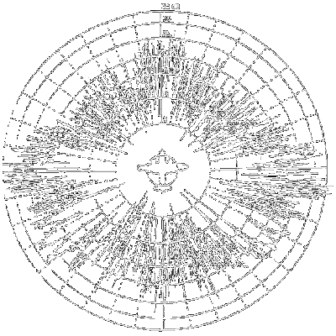
Surface équivalente radar (SER)
La forme et la capacité de rétrodiffusion d’un signal radar par une cible est appelé sa surface équivalente radar (σ). Il a pour unité les mètres carrés. Si toute l’énergie incidente du faisceau radar était diffusée de façon égale dans toutes les directions, σ serait alors la section efficace de la cible perpendiculaire au faisceau. En pratique, une partie de l’énergie est absorbée et la diffusion n’est pas isotrope. Donc, la surface équivalente radar est difficile à estimer et elle est généralement obtenue par une mesure in situ.
La surface équivalente radar dépend de :
- La géométrie de l’aéronef et de ses appendices ;
- La direction d’où provient le faisceau radar ;
- La fréquence de transmission du radar ;
- Le matériau composant l’appareil.
L’utilisation de la technologie furtive pour minimiser la surface équivalente radar („Stealth“) diminue la détection des appareils militaires. Mais elle dépend de la longueur d’onde des radars ennemis et elle n’a pas d’effets contre les radars VHF comme les P–12 et P–18, tous les deux utilisés par la défense aérienne serbe durant la guerre du Kosovo.

La surface équivalente radar (SER) est la mesure de la partie de l’énergie du faisceau qui sera rétrodiffusé vers le radar par rapport à l’énergie totale frappant la cible. Cette dernière agit théoriquement comme une sphère réémettant dans toutes les directions. Sa surface étant (4π r2), la surface équivalente radar σ est donc définie comme:
Puisque la densité de puissance générée par l’émetteur radar et arrivant au point de réflexion est proportionnelle à la densité de puissance réfléchie revenant au radar, toutes les autres influences, telles que l’atténuation en espace libre et la distance au radar, sont éliminées de l’équation. On suppose que pour un radar monostatique, les conditions de propagation sont les mêmes sur les trajets aller et retour.
La SER est donc le rapport entre l’énergie reflétée dans la direction du radar par une cible et celle d’une sphère lisse de 1 m² émettant de manière égale dans toutes les directions.
Le tableau 1 montre l’équation de σ pour différentes formes quand la longueur d’onde utilisée se situe dans le domaine optique de la diffusion:
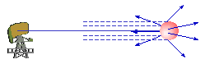  Signal rétrodiffusé par une sphère | σ_{max} = π r²
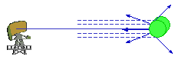  Signal rétrodiffusé par un cylindre | σ_{max} = 2π r h²  λ
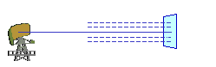  Signal rétrodiffusé par un une plaque perpendiculaire au faisceau | σ_{max} = 4π b² h²  λ²
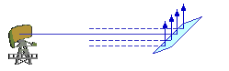  Signal rétrodiffusé par un une plaque faisant un angle avec le faisceau | Similaire à l’exemple précédent mais l’énergie est dirigée dans une direction totalement différente de celle du radar. Un radar monostatique ne peut recevoir d’énergie du tout. Seul un radar bistatique, dont l’émetteur et le récepteur ne sont pas co-localisés, pourraient en obtenir si le récepteur est dans l’angle de réflection.

Certaines cibles ont des valeurs de SER élevées à cause de leur diamètre et de leur orientation. Elles rétrodiffusent donc une grande portion de l’énergie incidente. Le tableau 2 donne quelques exemples de SER pour un faisceau radar de bande X.
Cibles | SER [m²] | SER [dB]
oiseau | 0.01 | -20
homme | 1 | 0
bateau à cabines | 10 | 10
automobile | 100 | 20
camion | 200 | 23
réflecteur en trièdre | 20379 | 43.1

Ondes et bandes de fréquences
Le spectre des ondes électromagnétiques s’étend jusqu'à des fréquences de l’ordre de 10²⁴ Hz. Cette bande de fréquence très large est divisée en « sous bandes » afin de prendre en compte les différentes propriétés physiques des ondes qui la composent.
Le découpage en sous bandes a été effectué à l’origine selon des critères « historiques », modifiés ensuite pour respecter une nomenclature internationale (du moins occidentale!) aujourd’hui également obsolète. Cependant la désignation traditionnelle des sous bandes est régulièrement utilisée dans la littérature consacrée au sujet.
En résumé nous considérerons les valeurs suivantes :
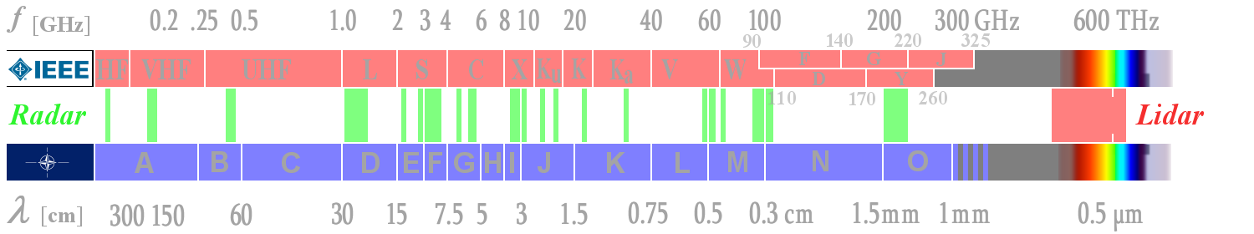
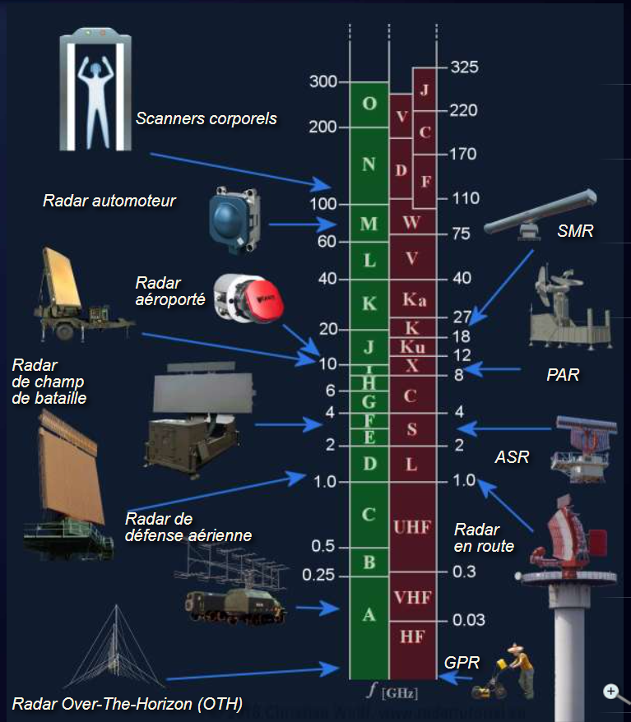
A moins que la fréquence exacte ne soit connue, il n'est pas toujours aisé de traduire une ancienne désignation en utilisant le nouveau système et en gardant un minimum de précision. Souvent les documents des constructeurs citent les « vieilles » désignations (ligne des désignations allemandes sur la figure précédente).
Les radars peuvent donc émettre dans une large bande de fréquences. Plus la fréquence d’un radar est haute, plus elle est affectée par des conditions météorologiques telles que pluie ou nuages. Mais une fréquence plus haute permet d’améliorer la précision de l’équipement radar qui l’émet.
Le schéma suivant montre, pour des exemples d’équipements, les sous bandes utilisées.

Bandes A et B (radars HF et VHF)
Ces fréquences se situent à moins de 300 MHz et sont utilisés depuis très longtemps. Elles étaient la fine pointe de la technologie radio à l’ouverture de la Seconde Guerre mondiale. Elles sont maintenant surtout utilisées dans les radars de surveillance très éloignées, les radars « transhorizon ».
Il est plus aisé d’obtenir une très haute puissance à ces basses fréquences et leur atténuation est plus faible dans l’atmosphère et elles se propagent par effet de sol. Cependant, leur précision est plus faible qu’à des fréquences plus élevées et elles nécessitent d’énormes antennes pour obtenir un faisceau qui puisse donner un angle et un azimut convenable.
Ces fréquences sont également utilisées en télécommunication ce qui limite les plages et la largeur de bande disponibles pour les radars. Elles sont à nouveau populaires depuis l’arrivée des avions furtifs, leurs formes n’affectant pas autant les basses fréquences.

Bande C (radars UHF)
Les fréquences de 300 MHz à 1 GHz sont utilisées pour la détection et la poursuite des satellites, ainsi que les missiles balistiques sur de longues trajectoires. Ces radars agissent donc comme surveillance à longue portée et pour l’acquisition de données de tir (ex. Système de défense aérienne étendu de moyenne portée de MEADS). Certains profileurs de vents utilisent également ces longueurs d’ondes, peu affectées par les nuages et les précipitations, pour mesurer les vents en trois dimensions au-dessus de leur site.
La nouvelle technologie des radars de bandes ultra-larges, travaille dans les fréquences de A à C. Ces radars émettent des impulsions dans toutes ces fréquences simultanément ce qui permet de les utiliser dans les radars à pénétration de sol pour la recherche archéologique.

Bande D (radar de bande L)
Ces fréquence de 1 à 2 GHz sont préférées pour les radars de portée jusqu’à 400 km (250 milles nautiques). Ils peuvent émettent des impulsions de haute puissance ayant une largeur de bande importante et compressés. À cause de la courbure de la Terre, la portée maximale de détection est limitée à basse altitude et les cibles près du sol disparaissent sous l’horizon radar relativement rapidement.
Dans le domaine de la gestion de la circulation aérienne, les radars de longue portée pour les corridors aériens utilisent ces fréquences. Ils sont utilisés en tandem avec une antenne de radar secondaire mono-impulsion assez large, le tout tournant à une vitesse angulaire plus lente qui les radars de plus courte portée. Pour se rappeler leur usage dans la nomenclature classique, il suffit de penser que bande L est pour antenne Large et de Longue portée.

Bandes E et F (radar de bande S)
L’atténuation atmosphérique de l’onde des bandes E et F est plus grande que dans la bande précédente sans être excessive et les radars utilisant ces fréquences doivent avoir une plus grande puissance pour obtenir une portée équivalente de la bande D. Par exemple, le radar MPR, de son nom en anglais Medium Power Radar, utilise une impulsion de 20 MWatts.
Les précipitations commencent à être notées avec ces bandes et c’est pourquoi elles sont utilisées dans les radars météorologiques, généralement dans les régions tropicales et subtropicales. En effet, dans la bande S (l’ancienne nomenclature est plus connue des utilisateurs), l’atténuation est relativement négligeable dans les forts taux précipitations se rencontrant dans ces régions ce qui permet de « voir » au-delà des premiers orages. Cela n’est pas vrai avec les fréquences plus élevées des radars météorologiques utilisées dans les latitudes plus nordiques.
Les radars spéciaux de surveillance aérienne aux aéroports fonctionnant dans cette bande ont une portée de détection des avions, ainsi que de la météo, qui se situe généralement à l’intérieur de 100 km (50 à 60 milles nautiques). Cependant, les radars météorologiques de bande S, comme le WSR–88D du service météorologique américain, ont une portée de plus de 250 km.

Bande G (radar de bande C)
Ces fréquences sont utilisées par plusieurs radars mobiles de champs de bataille pour la surveillance aérienne et le contrôle de tir des missiles de courte et moyenne portée. Comme la résolution pour un même diamètre d’antenne est proportionnel à la fréquence, cette bande permet d’obtenir une bonne résolution avec une antenne réduite et facile à déplacer. Ces fréquences sont également utilisées par les radars météorologiques des régions plus nordiques, comme le Canada et le nord de l’Europe, à cause des coûts beaucoup plus faibles de l’antenne et du transmetteur.
Les précipitations causent une atténuation dans ces fréquences si leur taux horaire est important, ainsi les forts orages « bloquent » partiellement ou totalement la vue. Ce phénomène peut être compensé par un réseau plus dense de radars ayant des zones de couverture se chevauchant partiellement et de points de vue différents.

Bandes I et J (radar de bandes X et Ku)
Ces bandes se situent entre 8 et 12 GHz et nécessitent une antenne encore plus petite, c’est pourquoi elles sont populaires pour les systèmes qui nécessitent légèreté de l’ensemble radars et une portée limités, car ces ondes sont fortement atténuées par les précipitations, même légères. En autres, les avions de chasse, d’interception et d’attaque, qui disposent de peu de place, en font grand usage. Le système de téléguidage au sol de missiles tire également profit des petites antennes qui permettent une très grande mobilité.
Ces bandes sont également communes dans les radars maritimes civils et militaires. Elles permettent l’utilisation de petites antennes peu coûteuses ayant une portée intéressante et une bonne précision. Généralement, il s’agit d’antennes à guide d’onde à fentes ou à plaque (antennes patch) qui sont protégées par un radôme.
Finalement, les radars à synthèse d’ouverture (RSO) pour la cartographique civile et militaire par avion, ou satellite, utilisent le plus souvent ces fréquences. Un radar RSO inverse spécial de patrouille aérienne maritime utilise également ces fréquences pour la mesure de la pollution atmosphérique.

Bande K (radars K et Ka)
Plus la fréquence augmente, plus l’absorption atmosphérique est grande et cause une atténuation du faisceau radar ce qui limite la résolution en distance et la portée. Les radars de bande K sont donc limités à la très courte portée de très grande précision et à un taux très rapide de balayage. Les radars de surface utilisent de très courtes impulsions de quelques nanosecondes à ces fréquences. Ils peuvent ainsi suivre les mouvements des véhicules sur le tarmac et les pistes d’aéroports leur résolution permettant de visualiser la silhouette des véhicules.

Bande V
L’atténuation est de plus en plus grande. Même la vapeur d’eau contenue dans l’air cause une dispersion du signal. La portée des radars qui utilise la bande V n’est donc que de deux mètres et se limitent à la détection de mouvement.

Bande W
Nous arrivons maintenant dans une page de fréquences qui comportent deux modes dus à la forte atténuation par les molécules d’oxygène (O₂). Autour de 75 GHz, l’atténuation est maximale, alors qu’à 96 GHz elle est minimale. Les radars récents utilisés pour le stationnement, couvrir les angles morts et la régulation de vitesse dans certaines automobiles de luxe utilisent une fréquence de 75 à 76 GHz. L’atténuation de l’oxygène les immunise des interférences des autres fréquences.
Certains équipements de laboratoires utilisent des fréquences de 96 à 98 GHz pour des expériences sur les radars de fréquences extrêmement élevés, jusqu’à 100 GHz.

Guerre électronique
La guerre électronique est un élément clé des batailles modernes. Elle doit être envisagée tant pour la protection de ses propres troupes que pour l’interruption des capteurs et des communications ennemis. Chacun des adversaires utilise des méthodes actives et passives pour attaquer les systèmes de l’autre. De vastes réseaux d’écoute électronique, maintenu par plusieurs pays, suivent à la trace les émissions terrestres, maritimes et aériennes afin d’épier les longueurs d’onde utilisées par leurs ennemis potentiels et permettre de les brouiller de diverses façons.

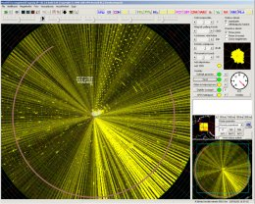
Interférence électronique
Près des aéroports, à bord des navires et des avions, il y a un grand nombre d’appareils électroniques très complexes qui ne doivent pas émettre des ondes interférant avec les autres pour bien pour remplir leur rôle. C’est ce qu’on appelle la compatibilité électromagnétique (CEM). Toute source externe de radiofréquences réduit leurs performances et prend le nom d’interférence électromagnétique (IEM). Ces sources se divisent en deux catégories :
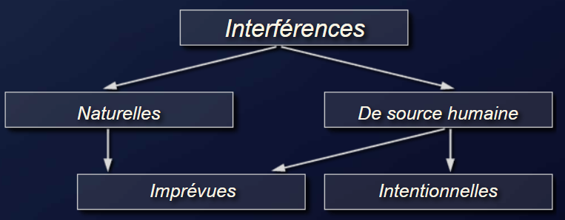
- Sources humaines
  - Imprévues
Tout circuit électrique peut émettre des radiofréquences s’il n’est pas blindé. Celles-ci peuvent causer des interférences même si l’émission est purement accidentelle. On compte parmi ces sources :
    - Les lignes de distributions d’électricité ;
    - Les moteurs ;
    - Les interrupteurs.
  - Fonctionnelles
Une source fonctionnelle d’IME est un appareil qui est conçu pour émettre des radiofréquences. L’interférence avec d’autres appareils peut alors être accidentelle, ou intentionnelle comme dans cas des contre-mesures électroniques (CME).
- Sources naturelles
L’interférence électromagnétique peut être causée par des phénomènes naturels comme
  - Les orages
  - Les tempêtes solaires et les radiations interstellaires.
Les récepteurs comprennent des circuits de protection pour filtrer les fréquences indésirables captées par l’antenne. Cela prévient ou limite les effets d’interférence et permet la désensibilisation aux forts échos parasites. Cela prévient aussi la surcharge du récepteur.
Diverses techniques peuvent être utilisées pour minimiser les interférences causées par une séparation de fréquence trop faible ou une mauvaise isolation électronique entre les antennes d’émission et de réception: l’intensité du transmetteur radio peut être limitée à une bande passante étroite afin de contrôler les interférences, un blindage et un réseau de filtres électroniques aident également. Selon le système, les protections peuvent inclurent des coupleurs multiples, des présélecteurs, etc.

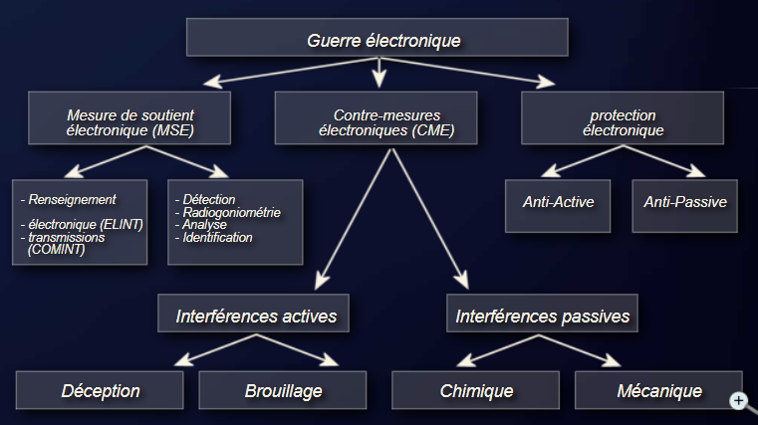
Types de guerres électroniques
Il y a trois types principaux de guerre électronique :
- passive par les mesures de soutient électronique (MSE) ;
- active par les contre-mesures électroniques (CME) ;
- réactive par les contre-contre-mesures électroniques (CCME).
Le domaine de la guerre électronique est en constante évolution et en compétition entre MSE, CME et CCME. Pendant que les ingénieurs de CME produisent des nouvelles méthodes de brouillage et des leurres plus performants, ceux de CCME travaillent à contrer ces mêmes méthodes. Souvent la compétition se fait dans le même camp par les mêmes manufacturiers.
Comme les systèmes modernes d’armements évoluent et que la vitesse de réaction en condition de combat diminue continuellement, le chaînon faible se situe-t-il au niveau de la décision humaine dans l’utilisation des mesures électroniques? Pas nécessairement, car l’expérience de l’opérateur lui permet souvent encore de reconnaître une situation dans laquelle la détection électronique automatique échoue. Par exemple, dans le cas de forts fouillis radar, où les seuils préprogrammés des appareils ne peuvent détecter un avion, l’opérateur peut ajuster le niveau l’intensité sur son écran et voir le mouvement de ce dernier.
Cependant, de grand pas ont été accomplis vers des systèmes d’intelligence artificielle qui fonctionneront de façon autonome. De plus, la quantité d’information à traiter augmente exponentiellement avec l’apport d’un nombre grandissant de différents capteurs. Seul un système informatique complexe permet d’en titrer les informations essentielles pour dresser une image de la situation.
La vitesse et la complexité de ces nouveaux systèmes nécessite toujours une décision finale par les opérateurs qui doivent être hautement formés non seulement par des cours théoriques mais de plus en plus par des mises en situation dans des simulateurs. Par exemple, le pilote d’un chasseur doit déterminer en une fraction de seconde sa situation lorsqu’il est menacé par un missile à partir de nombreuses indications de son radar et d’autres capteurs. Il n’a pas physiquement le temps de tout faire et un système automatisé peut alors l’avertir des contre-mesures prises. Il reste au pilote le choix d’annuler ces actions et seule sa formation peut lui être utile dans ce cas.
Un autre composant vital de ces systèmes est leur flexibilité. Lors de la Guerre du golfe persique de 1991, les avions occidentaux étaient conçus pour affronter les systèmes soviétiques mais se sont souvent retrouvés en face de systèmes achetés en Occident par l’Irak. Heureusement, leurs récepteurs et leurs brouilleurs étaient contrôlés par des programmes informatiques et un simple changement des paramètres a suffit pour faire face à la menace.

Mesures de soutien électronique (MSE)
Les mesures de soutien électronique (MSE) sont une série de techniques servant à intercepter les communications d’un adversaire dans le but de capter, à des fins tactiques, des renseignements sur ses transmissions, ce qui donne une indication des intentions de cet adversaire. Ces techniques se divisent en deux groupes :
- Le renseignement électronique (en anglais ELectronic INTelligence ou ELINT) qui est dédié à l’interception et l’analyse des émissions par les radars de surveillance ou de pointage et de téléguidage des missiles. Ces systèmes sont souvent associés à d’autres de contre-mesures électroniques (CME) pour s’en défendre;
- Le renseignement transmissions (en anglais COMmunications INTelligence ou COMINT) qui se concentre sur l’interception des messages vocaux ou numériques.
Ces deux composantes dépendent d’un équipement informatique de pointe pour effectuer leur analyse. Les logiciels peuvent traiter des signaux multiples et sont préprogrammés afin de pouvoir reconnaître les caractéristiques de plus de 2 000 systèmes radars. Ils peuvent également être reprogrammés par l’opérateur afin d’emmagasiner les signaux d’émetteurs inconnus qui seront répertoriés à postériori. Le traitement se déroule en trois temps :
- Classer les impulsions radar en temps réel ;
- Séparer les trains d’impulsion ;
- Identifier les émetteurs.
La combinaison de ELINT et COMINT s’appelle le renseignement d’origine électromagnétique (en anglais SIGnals INTelligence ou SIGINT).

Renseignement électronique (ELINT)
Pour la protection des troupes et de l’armement, le renseignement électronique est essential car il prévient de la position de toute menace et fait l’analyse des signaux provenant des radars de surveillance ou de contrôle des missiles de l’adversaire. Les signaux provenant de ces radars sont interceptés par un récepteur et analysés par un système informatique pour en tirer une vaste gamme de paramètres dont la direction de l’émetteur, le type de radar, sa ou ses fréquences d’opération et sa fréquence de répétition des impulsions (FRI) (unique ou multiple). Ces données sont habituellement suffisantes pour identifier la « signature » du radar à partir d’une banque de données en mémoire et de déterminer s’il est ami ou ennemi. L’analyse est quasi-instantanée et l’alerte est lancée immédiatement ensuite pour permettre de lancer les contre-mesures comme des leurres ou du brouillage des émissions.
Pour les avions, les navires et les véhicules de combats, le renseignement électronique est essentiel à leur survie sur les champs de bataille moderne. Les données entrent en continu et sont constamment revues pour déceler de nouvelles menaces. Les récepteurs sont généralement à quartz ou superhétérodynes, les deux ayant des avantages particuliers.
Les récepteurs vidéo à quartz, à bande étroite ou large, peuvent opérer dans une gamme de fréquences allant de 0,5 à 4 GHz ce qui couvre toutes les fréquences des radars connus, sauf ceux de la bande millimétrique fonctionnant à 94/95 GHz. Ils sont efficaces contre les radars à impulsions qui opèrent en changement rapide de fréquence, de FRI ou de spectre d’émission large, ou même contre les radars à ondes entretenues.
Les récepteurs à superhétérodyne sont plus complexes mais ont une plus large gamme de fréquences disponibles, de 0,01 à 40 GHz, à un niveau minimum de détection plus bas. Is ont une plus longue portée et une pénétration plus grande des lobes secondaires (ces lobes très faibles sont perçus grâce à la meilleure sensibilité du récepteur).

Renseignement transmissions (COMINT)
Le renseignement transmissions concerne l’interception, la provenance et l’analyse des communications de l’ennemi afin de pouvoir connaître ses mouvements et ses intentions. Les systèmes récents permettent à l’opérateur de travailler sur des données complexes grâce à des programmes informatiques intégrés et l’analyse des signaux donne des informations précieuses aux commandants sur le terrain. Les récepteurs sont souvent contrôlés à distance et leur déploiement en plusieurs endroits permettent de trouver la source par triangulation.
Le spectre de fréquences et la forme des ondes captées s’ajoutent aux données alphanumériques décodées, le tout permettant de mieux identifier les réseaux de communications et de radars de l’adversaire, ainsi que leurs positions et mouvements. Ces informations permettent de produire une carte incorporant toutes les informations interceptées qui donnent au commandement une vision globale tactique et électromagnétique des forces ennemies.

Contre-mesures électroniques (CME)
Les contre-mesures électroniques (CME) représentent la partie offensive de la guerre électronique. Elles visent à aveugler les systèmes de surveillance de l’ennemi, comme ses radars et ses communications radio, et à contrer ses armes utilisant les ondes électromagnétiques, infrarouges et laser pour se guider. Il y a deux méthodes principales d’ECM : le brouillage et l’utilisation de leurres. Bien utilisées, souvent ensembles, elles peuvent paralyser l’adversaire.
Le brouillage consiste à inonder les communications ennemies par un fort bruit électronique pour couvrir ses communications ou obscurcir les cibles sur ses radars. Bien qu’il soit efficace à perturber les systèmes ennemis, il a comme inconvénient d’empêcher de capter les signaux ennemis pour analyse.
Les systèmes modernes de communications peuvent changer rapidement de fréquence et le brouillage est devenu moins efficace. Le brouillage primaire est quand même encore répandu sur les champs de bataille terrestres, en particulier avec des émetteurs peu coûteux laissés par les soldats, lâchés par des aéronefs ou projetés par l’artillerie. Ils servent lors d’opérations particulières.
L’utilisation de leurres, paillettes métalliques pour les radars et fusées éclairantes pour l’infrarouge, datent de la Seconde guerre mondiale et a peu changé depuis ce temps. Ce qui a évolué est la méthode de dispersion qui varie selon la plate-forme. En général, les leurres sont contenus dans des cartouches éjectables qui peuvent contenir l’un ou l’autre, ou même les deux types.

Contre-contre-mesures électroniques (CCME)
La contre-contre-mesure électronique est une série de techniques pour combattre les attaques de contre-mesures électroniques (CME) lancées par un ennemi. Elle se base sur l’utilisation d’équipements non sensible à celle-ci ou sur des techniques anéantissant le brouillage et/ou les leurres. La CCME est un domaine entouré d’un très grand secret puisque toute information à propos des mesures prises dans un système qui les utilisent permet à l’adversaire de connaître ses points faibles aux CME.

Contrer le brouillage
Contre le brouillage, la technique la plus courante est celle du changement de fréquence qui consiste à faire ses transmissions à l’aide d’une fréquence qui change continuellement au hasard à l’intérieur d’une plage de fréquences (vivacité de fréquence). Cela demande alors au brouilleur de répartir son émission sur la même plage, ce qui diminue l’énergie à une fréquence donnée et donc l’effet, ou d’essayer de suivre les « sauts » de fréquences du système à brouiller.

Camouflage
La plus récente technique est celle du camouflage « furtif ». Elle a d’abord été utilisée sur les aéronefs où la forme et les matériaux utilisés tendent à diminuer la section efficace radar :
- Le fuselage des appareils comporte le moins possible d’angles aigus et de surfaces planes qui agissent normalement comme de bons réflecteurs du faisceau radar ;
- Les matériaux utilisés absorbent une grande partie de l’énergie incidente, minimisant le retour.
Plusieurs missiles suivent les radiations émises par un radar pour se guider et atteindre celui-ci. Ils se verrouillent sur les lobes secondaires d’émission des radars et ne peuvent donc pas être notés par les mesures de soutien électroniques habituelles. Les contre-mesures préconisées sont soit d’utiliser des radars avec de très faibles lobes secondaires , soit ayant une vivacité de fréquence. Quand le missile approche, il faut lancer des leurres émetteurs qui se déploient assez près du notre radar de surveillance pour « attirer » le missile, mais assez loin pour que le radar ne soit pas endommagé par la détonation.

Dissimulation et masquage
Dans les contre-mesures électroniques, la dissimulation consiste à saturer un radar avec du bruit électronique pour cacher les cibles. Une augmentation du bruit se traduit donc par une diminution de la probabilité de détection et une augmentation du taux de fausses alertes. Un puissant émetteur de brouillage peut donc cacher toutes les cibles.
Le brouillage par le bruit peut être sélectif ou en barrage. Le brouillage sélectif est simplement l’émission de fort bruit aléatoire dans la bande étroite connue de réception d’un radar. Le brouillage en barrage est l’émission de bruit couvrant une large bande de fréquences soit pour couvrir plusieurs radars ou bien pour compenser pour l’incertitude sur la connaissance de leur bande de réception.
Often used in the World War II, chaff is a passive disturbing method which cause high noise-similar clutter on reason of its own reflection.
Le masquage se fait en saturant la zone d’intérêts de leurres. Les plus connus sont les paillettes de contre-mesures qui furent développées durant la Seconde guerre mondiale. Il s’agit de bandelette de plastique métallisées qui une fois lâchées en paquets d’un aéronef, ou projetés par l’artillerie, se dispersent dans l’air et réfléchissent les ondes radar, créant un phénomène similaire au fouillis radar. Leur longueur est ajustée pour correspondre à la longueur d’onde des radars visés ce qui optimise le retour. Comme elles sont légères et aérodynamiques, elles descendent lentement vers le sol et dérivent avec le vent ce qui leur permet d’affecter le radar durant une bonne période.
Des filtres spéciaux et des contre-contre-mesures électroniques (CCME), quelques fois nommées des mesures de protection électronique (MPE), sont utilisés pour tenter d’éliminer les effets de brouillage et de masquage. En particulier, l’utilisation de l’effet Doppler sur les données radar permet de séparer les paillettes, qui se déplacent à la vitesse du vent, des avions qui se déplacent à beaucoup plus grande vitesse.

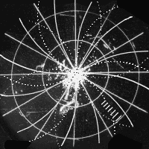
Brouillage déceptif
Les contre-mesures électroniques peuvent agir par déception en créant de fausses cibles pour le radar ennemi. La fréquence de répétition des impulsions (FRI) du brouillage déceptif est soit :
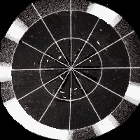
- Asynchrone avec le FRI du radar et elle interfère alors avec la réception pour donner de minces volutes sur le moniteur d’affichage;
- Synchrone avec le FRI du radar, ou un de ses multiples, ce qui place une fausse cible à une position en portée et en azimut différente de la cible réelle, ou lui donne une vitesse différente.
Dans la figure 1, à l’azimut 135° se trouve une série d’échos les uns derrière les autres ce qui semble assez improbable. De plus, elles sont plus larges que le diagramme d’émission de l’antenne. Elles correspondent à un brouillage déceptif qui peut être découvert en changeant tout simplement le FRI.
Lors du traitement des données par l’extracteur d’échos, l’ordinateur peut être rapidement débordé par le nombre de cibles à suivre lorsque des leurres sont ajoutés par du brouillage déceptif. Cependant, les dispositifs de suppression de ce bruit peuvent causer une certaine perte de données réelles. C’est pourquoi, sur la plupart des radars à affichage numérique, les cibles douteuses reçoivent une identification spécifique et sur les affichages PPI, l’angle d’azimut affecté sera marqué d’une bande de quelques kilomètres de large laissée sans correction comme dans la figure 2.

Types de systèmes radar

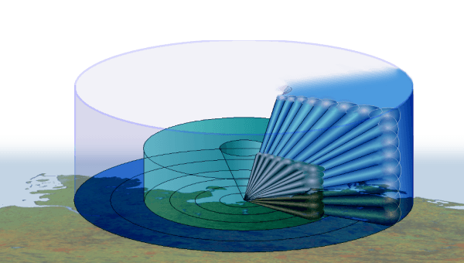
Radars de défense aérienne
Les radars de défense aérienne peuvent détecter les cibles, leur position, leur trajectoire et leur vitesse sur un large territoire. La portée maximale d’un tel radar peut être de plus de 300 milles nautiques (560 km) dans toutes les directions. On les divise généralement en deux catégories, selon la quantité d’information obtenue: en deux dimensions pour ceux donnant la portée et l’azimut de la cible, en trois dimensions pour ceux ajoutant l’altitude. Les applications les plus importantes des radars de défense aérienne sont:
- Alerte précoce à longue portée (incluant celle par les radars aéroportés de type AWACS);
- Alerte de tirs balistiques et acquisition de leurs mouvements;
- Trouver l’élévation des cibles;
- Guidage des intercepteurs à partir d’un poste de commande au sol.
Les radars de défense aérienne sont utilisés comme veille avancée car ils peuvent détecter les avions ou missiles ennemis à longue portée. En cas d’attaque, une alerte précoce est vitale pour permettre un déploiement des défenses comme les batteries anti-aériennes (DCA), les missiles anti-missiles et les avions-chasseurs, qui prennent un certain temps pour être activées.
La distance et l’azimut des cibles obtenus par ces radars sont également utilisés par les radars de contrôle de tir comme premier estimé de leur position dans leur séquence de travail.
Une autre fonction des radars de défense aérienne est de guider les patrouilles de combat aérien pour l’interception des avions ennemis. Dans ce cas, l’information du radar est passée par l’opérateur radar aux escadrilles de combat sous forme de message vocal à la radio ou par une communication directe avec l’ordinateur de bord.

Radars de contrôle aérien
Le contrôle aérien se divise en surveillance du trafic, approche des aéroports et direction à l’atterrissage. Ces différentes phases de la navigation aérienne sont prises en charge par divers types de radars:
- Radars en-route;
- Radars de surveillance aérienne;
- Radar d’approche de précision;
- Radars de surface;
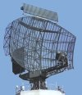
- Radars météorologiques spécialisés.

Radars « en route »
Utilisant la bande L, ces radars suivent la position, la vitesse et la trajectoire des avions sur une large zone. Habituellement, leur portée va jusqu’à 250 milles nautiques pour leur permettre de coordonner les vols. Ils effectuent une rotation sur 360 degrés.

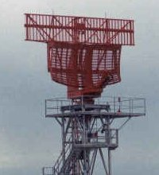
Radars de surveillance aérienne (RSA)
Les radars de surveillance aérienne ont une courte portée et servent à coordonner les décollages, atterrissages et déplacement autour d’un aéroport. Utilisant généralement bande E, ils doivent surveiller une zone de 40 à 60 milles nautiques de rayon allant du sol à 7 620 mètres (25 000 pieds).

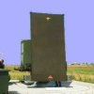
Radar d’approche de précision (RAP)
Ces radars sont une aide à l’atterrissage en cas de mauvais temps. Le pilote suit les instructions du contrôleur aérien qui obtient la position, l’angle de descente et la vitesse de l’appareil à partir de ces radars dont la direction de sondage est celle des pistes.
L’information est envoyée par onde radio en mode audio si elle va au pilote ou en information numérique au pilote automatique.

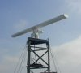
Radar de surface (SMR)
Le radar de surface permet de localiser les véhicules et aéronefs sur le tarmac et les pistes. Ces radars primaires utilisent les bandes J à X et des impulsions extrêmement courtes pour obtenir une résolution en distance acceptable.
Ils permettent de coordonner les mouvements au sol pour éviter les accidents. Le terme et l’abréviation ont été uniformisés par l’Organisation de l’aviation civile internationale (OACI).

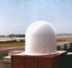
Radars météorologiques spécialisés
Le radar météorologique est un instrument très important dans la panoplie des outils du contrôle aérien. Ces radars permettent non seulement de repérer les précipitations mais également les zones de turbulences, la grêle et bien d’autres conditions météorologiques dangereuses.
Certains de ces radars ont été spécialement conçus pour la navigation aérienne: meilleure résolution spatiale, sondages plus fréquents, algorithmes informatiques spécialement adaptés. C’est le cas des radars météorologiques d’aéroports TDWR.

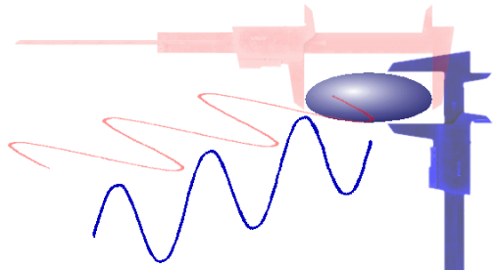
Radar à double polarisation
Une méthode plus récente de détection du type de précipitations, en particulier de la grêle, est celle de la double polarisation. Le radar émet alternativement deux faisceaux polarisés linéairement mais dont la polarisation est à angle droit l’un de l’autre. Cette alternance peut être entre chaque impulsion ou entre groupes d’impulsions. Le récepteur comporte également un canal de réception pour chaque polarisation. Certains radars polarimétriques modernes, comme le METEOR 1500 de Gematronik, peuvent émettre les deux polarisations simultanément.
L’envoie de deux impulsions, avec polarisation verticale (V) et horizontale (H), permet de noter une différence de plusieurs caractéristiques entre ces retours:
- Les retours en réflectivité sont nommés ZH (réflectivité horizontale) et ZV (réflectivité verticale). Le rapport entre les deux est nommé réflectivité différentielle ou ZDR et permet de déterminer le degré de sphéricité de la cible;

- Le faisceau radar sonde un volume plus ou moins grand selon les caractéristiques de l’antenne émettrice. Ce qui revient est l’addition des ondes réfléchies par les cibles individuelles dans le volume. Comme les cibles peuvent changer de position dans le temps les unes par rapport aux autres, l’intensité des ondes V et H ne demeure constante que si les cibles ont toute la même forme. Le rapport d’intensité entre les canaux H et V revenant de sondages successifs s’appelle le coefficient de corrélation (ρhv) et donne donc une idée de l’homogénéité ou non des cibles dans le volume sondé ;
- La phase de l’onde change lorsqu'elle traverse un milieu de densité différente. En comparant le taux de changement de phase de l’onde de retour avec la distance, la phase différentielle spécifique ou Kdp, on peut évaluer la quantité de matière traversée;
- On peut également comparer le déphasage entre les retours H et V (différentiel de phase ou φdp).
- L’énergie émise dans le faisceau polarisée horizontalement peut être retourné au radar et reçu par le canal de réception vertical (ZHV) et vice-versa. C’est ce qu’on appelle la polarisation croisée et elle est due au changement de polarisation du signal par les précipitations, ou dépolarisation. Le rapport logarithmique de la réflectivité à la réception entre le rayonnement dépolarisé (ZHV) et celui polarisé (ZH) est appelée rapport de dépolarisation linéaire (LDR):
LDR = 10 log10(ZHV/ZH)
Pour des particules sphériques, ce rapport est théoriquement nul, mais en pratique sa valeur peut atteindre 40 dB car les hydrométéores ont une variété de formes. LDR est donc extrêmement utile car elle permet de distinguer la phase des précipitations détectées : les très petites gouttelettes d’eau, de par leur forme sphérique, produisent un rapport de dépolarisation nul; en revanche, les cristaux de glace produisent des rapports de dépolarisation élevés. LDR est particulièrement grand dans la bande brillante, niveau de la neige fondante, et pour les échos de sol.

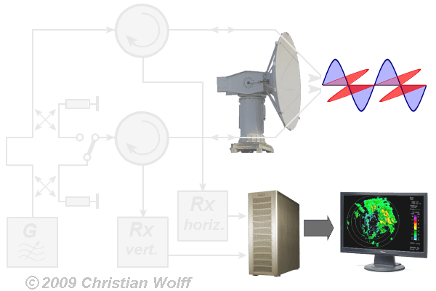
Voici un exemple de radar à double polarisation où l’énergie transmise est divisée en deux par un connecteur de –3dB. Les deux signaux polarisés orthogonalement produits sont envoyés simultanément par leur cornet d’alimentation individuel et le signal retourné sera capté par le cornet qui correspond à sa polarisation.
Grâce à un commutateur, il est aussi possible d’utiliser toute la puissance dans seul plan de polarisation. Comme la réflexion sur des précipitations change toujours la direction de polarisation des ondes électromagnétique. Il est toujours possible de recevoir dans les deux plans de polarisations, grâce aux deux cônes, et d’évaluer les retours dans chaque plan de polarisation dans le récepteur.

Radar secondaire
Le radar est né d’un long processus de développement des différentes composantes qui le compose et du concept de télédétection. Ceux-ci furent accélérés par les événements mondiaux qui ont abouti à la Seconde guerre mondiale. La défense anti-aérienne se profilant comme un élément clé de cette guerre, personnel et investissements furent alloués dans de nombreux pays pour la recherche dans ce domaine, en particulier en Grande-Bretagne.
Le radar classique, dit radar primaire, qui en résulta est une technologie ne nécessitant pas la coopération de la « cible ». Il sonde l’atmosphère et repère tout ce qui s’y trouve à l’intérieur de sa portée utile. Est-il besoin d’un autre système?
En fait, les cibles peuvent être « amies » ou « ennemies » mais rien dans l’information du radar primaire ne permet de les distinguer. Par contre, si une cible amie peut répondre au faisceau radar par un signal convenu, le radar peut la distinguer des autres cibles. Ce principe connu un premier développement durant la guerre, mais c’est surtout dans l’avion civile d’après-guerre et l’introduction du transpondeur (contraction de transmitting responder) qu’il a vraiment prit son envol.
Le message codé ne permettait à l’origine que de donner l’affiliation de l’appareil et ainsi de reconnaître les avions de sa propre flotte dans un ciel bondé d’avions se pourchassant. Maintenant, le message contient beaucoup plus d’information dont l’altitude, le type d’avion, des détails techniques de fonctionnement, etc.
Ce chapitre a pour but de présenter le fonctionnement et les codes du radar secondaire de surveillance (RSS). Il débute par l’explication du diagramme fonctionnel (Mode A/C), incluant le format des messages d’interrogation et de réponse. Suivra la description du Mode S.

Radars à ondes entretenues (ou ondes continues) (CW)
Les radars à ondes entretenues (CW) émettent sans interruption un signal hyperfréquence. L’écho est donc reçu et traité continuellement. Ce principe impose de résoudre les deux problèmes suivants:
- empêcher l’énergie émise de passer directement de l’émetteur au récepteur (couplage par signal direct),
- créer des repères temporels sur les échos reçus afin de pouvoir mesurer des durées (donc des distances).
Le passage direct de l’énergie émise vers le récepteur peut être évité par :
- écart physique entre les antennes d’émission et de réception, par exemple en illuminant une cible à l’aide d’un puissant émetteur alors que le récepteur se trouve dans le missile volant vers la cible;
- écart en fréquence du fait du décalage Doppler lorsque l’on mesure des vitesses.
La capacité de mesurer une durée n'est pas nécessaire pour les radars routiers, la distance à laquelle se trouve un véhicule en excès de vitesse étant sans importance. Lorsque l’on a besoin d’une information de distance, on peut alors utiliser une modulation de la fréquence ou un codage de la phase du signal émis.
Un radar CW émettant un signal continu non modulé ne peut mesurer que la vitesse d’une cible, par l’utilisation de l’effet Doppler. Il ne peut ni mesurer de distance, ni discerner deux cibles illuminées simultanément.
Le retour d’écho au radar est preuve d’un obstacle dans la ligne de propagation de l’onde électromagnétique. Certaines caractéristiques de l’obstacle influencent celles de l’écho. Certaines agissent de concert et par exemple, l’intensité de l’écho dépend de la grosseur de l’obstacle, de ses propriétés réflectives et de sa distance au radar, mais il est impossible de déterminer quelle est l’influence de l’un ou l’autre sur le signal puisqu’on ne peut obtenir la distance avec une onde entretenue.
Par contre, le spectre de fréquence est une caractéristique plus spécifique. Ainsi, la réflexion de certains matériaux peut donner à l’écho des harmoniques de la fréquence porteuse qui peuvent alors être utilisés par des radars dits « à harmonique ». Cette propriété se retrouve par exemple dans les vêtements et les bottes ; une personne ensevelie dans la neige d’une avalanche peut être retrouvée avec un tel radar. Cependant, c’est l’utilisation du décalage de l’effet Doppler-Fizeau qui est le plus souvent utilisé avec un radar à ondes entretenues.

Radar Doppler
Un radar à ondes entretenues non modulées émet une seule fréquence à amplitude constante. L’écho est soit exactement à la même fréquence pour une cible immobile, soit à une fréquence décalée si cette dernière se déplace. Dans les deux cas, la différence entre la fréquence émise et reçue est appelée le décalage Doppler et permet de trouver la vitesse radiale de déplacement de la cible par rapport au radar. Ce type de radar est appelé radar Doppler car il utilise l’effet Doppler-Fizeau. Il n’y a aucune mesure du temps aller-retour de l’onde puisque l’onde est émise en continue et on ne peut donc obtenir la distance de la cible.
Si l’utilisateur veut cette distance, il faut que le signal soit modulé en fréquence ou en amplitude. En effet, lorsque l’onde est produite par l’émetteur à une fréquence ou à une amplitude qui varie dans le temps, il est possible de noter le temps aller-retour qui correspond à une fréquence ou à une amplitude donnée. En modulant ainsi le signal radar, nous introduisons un autre type de radar aux principes différents de mesure. Par exemple, la modulation en fréquence donne le radar à onde continue modulée fréquence ou FMCW. La modulation en amplitude du signal, jusqu’à 100 %, donne un autre type.
La formule suivante permet de calculer la vitesse Doppler selon le décalage :
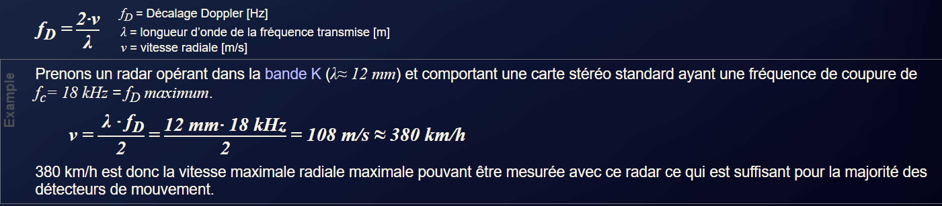

Applications des radars à ondes continues non modulés
- Contrôle de vitesse routière (cinémomètre) :
Le radar de contrôle de vitesse de la route est une application particulière de ce type de radar. Il utilise le décalage Doppler pour mesurer la vitesse des véhicules sur la route grâce à une très haute fréquence qui correspond aux vitesses normalement possibles.
- Détecteur de mouvement Doppler :
Simple et peu coûteux, les capteurs radar Doppler de la figure 2 peuvent servir à déclencher un mécanisme d’ouverture de porte ou d’éclairage dès qu’un mouvement est détecté (ex. ouverture automatique de la porte d’un supermarché).
- Surveillance des mouvements :
Si la sortie du mélangeur est couplée à une source de courant continue dans la figure 2 (par ex. un transformateur à induction ou des condensateurs) et que l’amplificateur qui le suit est couplé de la même façon, un radar à ondes entretenues non modulées peut surveiller la distance d’une cible fixe avec une précision de l’ordre de λ/16. Le décalage Doppler n’est pas mesuré mais plutôt comparé à la phase de l’angle entre le signal transmis et celle de l’écho. L’aller radar-cible et le retour sont des multiples de la longueur d’onde utilisée. Si la distance change, même de quelques millimètres, la phase change et donnent l’indication d’un mouvement relatif entre le radar et la cible.

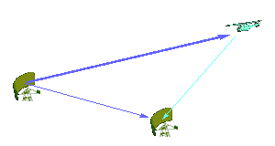
Radar bistatique
En général, le transmetteur et le récepteur d’un radar partage la même antenne. C’est le principe du radar monostatique. Avant le développement du duplexeur, qui permet d’alterner entre les deux usages, cela était impossible et les premiers radars devaient utiliser une antenne pour chacune des fonctions. C’était le cas des radars de la « Chain Home » britannique, le large premier réseau de radars mis en opération juste avant le début de la Seconde guerre mondiale.
Un tel arrangement est appelé un radar bistatique. Bien que l’antenne réceptrice et émettrice puisse être co-localisées, le terme en est venu le plus souvent à désigner un système radar où une antenne secondaire reçoit la diffusion latérale les échos des cibles sondé par un radar principal monostatique, lui-même situé à une distance de plusieurs kilomètres ou dizaines de kilomètres du récepteur secondaire. On peut ainsi adjoindre une antenne réceptrice bistatique à un radar Doppler monostatique ou mettre en relation deux radars monostatiques qui utilisent la même fréquence. Dans un tel arrangement, plus la distance est grande entre les deux composantes, plus le parallaxe est grand. Cela donne deux points de vue de la même cible.
Avantages principaux
- Faible coût à l’achat et à l’entretien (si on utilise l’émetteur d’un tiers);
- Pas d’autorisation d’utilisation d’une fréquence (si on utilise l’émetteur d’un tiers);
- Mise en œuvre secrète du récepteur dans les utilisations militaires;
- Bonne résistance aux contre-mesures électroniques car le type d’onde, la fréquence utilisée et la position du récepteur sont inconnus;
- Possibilité d’optimiser la surface équivalente radar (SER) résultante des effets géométriques de la cible.
Inconvénients majeurs
- Système complexe ;
- Frais de communication entre les différents sites;
- Pas de contrôle de l’émetteur (si on utilise l’émetteur d’un tiers) ;
- Plus difficile à mettre en œuvre ;
- Mauvaise couverture à basse altitude car plusieurs sites doivent être à vue.

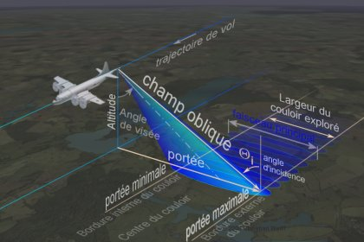
Radar à visée latérale (RVL)
Un radar à visée latérale (RVL) est un radar monté sur un avion, ou un satellite, et qui est pointé vers le sol dans une direction perpendiculaire au déplacement du véhicule. Le faisceau illumine ainsi un couloir au sol qui dépend de la largeur du faisceau et de la distance parcourue par le véhicule. La portée du radar est la distance entre la projection au sol de la trajectoire de l’avion/satellite et la distance maximale atteinte par le faisceau. La résolution en azimut correspond à l’angle balayé par le radar.
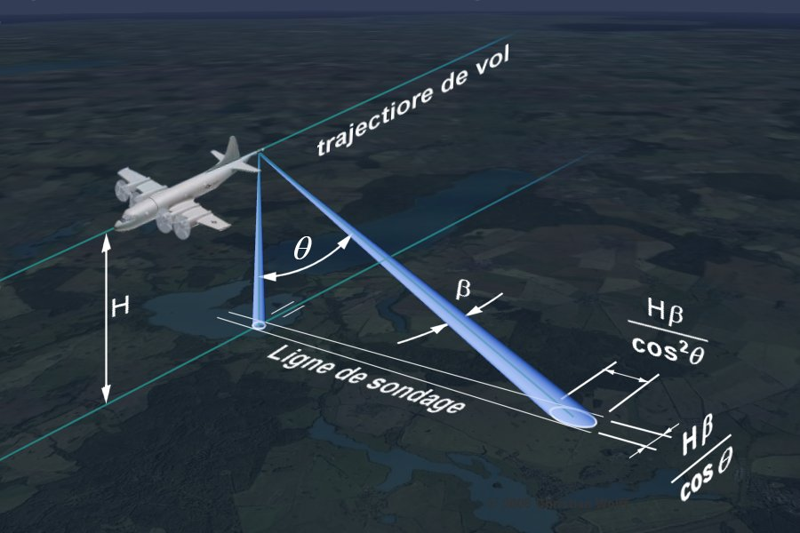
Le RVL est un radar à ouverture réelle, c’est-à-dire que la résolution des images dépend uniquement de la largeur du faisceau et donc des dimensions de l’antenne. Pour obtenir une bonne résolution, l’antenne doit être assez grande. La résolution en azimut, R_{a}, est définie comme :
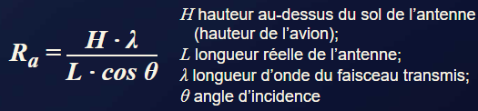 L’équation montre que la hauteur de l’appareil est déterminante sur la résolution azimutale du RVL. Plus la hauteur de la plateforme de transport du radar est élevée, plus l’antenne (L) doit être longue pour garder une bonne résolution. Ce type de radar est donc peu pratique pour les satellites car il nécessiterait une antenne excessivement grande. Ils utilisent plutôt un traitement différent des données, soit le radar à synthèse d’ouverture (RSO).
La dimension de la cellule de résolution du radar va également varier avec l’angle de visée. Elle est la plus petite sous l’appareil (nadir) et augmente avec l’angle latéral. Cela implique une distorsion dans les données angulaire: les échos provenant d’un angle près du nadir sont beaucoup mieux résolus que ceux provenant d’un angle plus grand.
Dans tous les cas, l’antenne du radar sonde dans la direction radiale entre le radar et une zone au sol, c’est le champ oblique. La portée est la distance entre la trajectoire de l’appareil et la zone sondée au sol. La résolution latérale au sol du faisceau, Rr, est définie par:
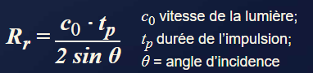

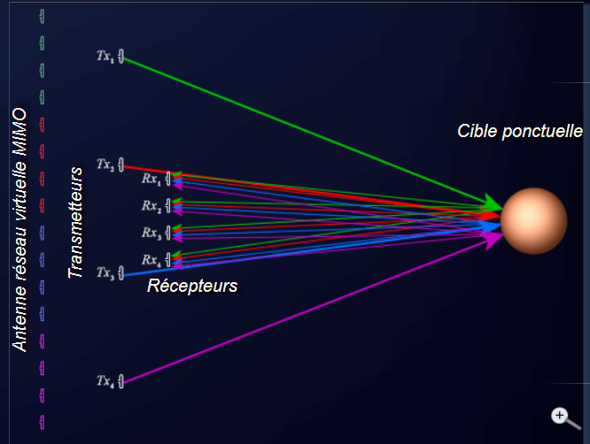
Radars MIMO
MIMO (Multiple Input Multiple Output signifiant À entrées et sorties multiples) est l’acronyme d’un type récent de radar. Il s’agit de l’utilisation d’une série d’antennes émettant chacune une forme d’onde distincte et d’un autre réseau d’antennes réceptrices. Les échos de toutes les antennes émettrices peuvent être captées par les réceptrices mais la signature de l’onde permet de l’identifier à sa source initiale.
Un ensemble N émettrices et K réceptrices est équivalent mathématiquement à une antenne virtuelle de K·N éléments et donc à une antenne d’ouverture beaucoup plus grande que celle de la somme surfaces des antennes. Le système MIMO peut être utilisé pour améliorer la résolution spatiale du sondage radar et l’immunité aux interférences. En augmentant le rapport signal sur bruit, la probabilité de détection des cibles est également rehaussée.

MIMO monostatique
Dans un arrangement monostatique, les antennes émettrices sont assez près l’une de l’autre pour que la cible leur présente une surface équivalente radar identique. Cela équivaut à une antenne réseau à commande de phase clairsemée dans laquelle les éléments radiants ont chacun leur propre circuit transmetteur-récepteur et leur propre convertisseur analogue-numérique.
Contrairement à l’antenne réseau dont les éléments transmettent chacun le même signal, plus ou moins déphasé à partir d’un générateur d’onde central, chaque antenne du MIMO a sont propre générateur qui produit une forme d’onde distincte. Cette signature identifie par la suite dans le récepteur l’émetteur responsable de l’écho et peut donc être analysée individuellement pour son temps de retour, son décalage Doppler, etc.
Dans la littérature, lorsqu’un système MIMO est comparé à une antenne réseau à commande de phase, cette dernière est souvent appelée SIMO (Single Input Multiple Output, soit a entrée unique et sorties multiples)

MIMO bistatique
La configuration bistatique est beaucoup plus complexe à traiter car chaque cible est sondée d’un point de vue différent et possède donc une surface équivalente différente. Le traitement des échos doit tenir compte de ces variations afin de pouvoir déterminer que c’est la même cible ainsi que ses caractéristiques. Cela exige une modélisation poussée dans le processus de traitement.

Radar à synthèse d’ouverture (RSO)
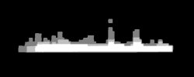
Un radar à synthèse d’ouverture (RSO) est un radar cohérent utilisé sur les avions et les satellites pour sonder latéralement à leur trajectoire vers le sol ou la mer. Le traitement informatique des données successives provenant du même secteur permet de simuler la résolution d’une très grande antenne, de nombreuses fois plus fines que celle de l’antenne utilisée.
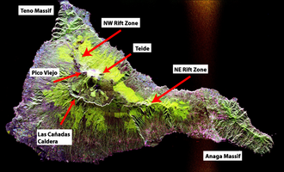
Un radar à synthèse d'ouverture (RSO) est un radar imageur qui permet d'obtenir des images en deux dimensions ou des reconstitutions tridimensionnelles d'objets visés, tels des paysages. Pour cela, il effectue un traitement des données reçues afin d'améliorer la résolution en azimut. Le traitement effectué permet d'affiner l'ouverture de l'antenne.

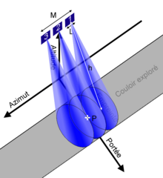
En effet, lorsque le radar se déplace au-dessus d’un secteur, il envoie de nombreuses impulsions par secondes (FRI) ce qui veut dire que dans la cellule de résolution sondée au sol, la même cible est balayée de nombreuses fois mais avec un angle et une position relative légèrement différents. Chacune de ces données aura donc une intensité propre, à cause de la variation de la surface équivalente radar, et une phase Doppler différente à cause de la portée oblique qui change. On n’a qu’à penser au point de vue changeant du passager d’un avion lorsqu’il regarde un point au sol.
Le principe du RSO est similaire à celui d’une antenne réseau à commande de phase. La différence provient du fait qu’au lieu d’utiliser un grand nombre d’éléments radiants pour sonder une seule fois, le RSO utilise de multiples sondages successifs, décalés dans le temps et l’espace, pour obtenir un sondage composite.
Une cible, telle un navire, n’occupe qu’une partie du faisceau. Durant le déplacement du porteur du radar, elle rétrodiffusera de l’énergie vers le radar. L’intensité et la phase de ces échos variera selon sa position dans la suite d’impulsions. Le logiciel de traitement des données emmagasine les résultats de ces sondages durant la période T que prend le porteur pour aller de A à D dans la figure 2. Cela permet de reconstituer le signal qu’aurait reçu une antenne de même longueur (A à D), soit v fois T où v est la vitesse de l’avion. Comme le point de vue du radar change lors de son déplacement, une synthèse de ces données est équivalente à allonger l’antenne réelle utilisée comme si elle était de longueur T et donc d’obtenir une meilleure résolution.
La largeur du faisceau composite et le temps accru passé à balayer la cible se contrebalancent de telle sorte que la résolution reste constante durant tout le couloir sondé. La résolution que l’on peut atteindre avec un RSO est approximativement la moitié de la longueur de l’antenne réelle du radar et ne change pas avec l’altitude
Équipement nécessaire à un RSO :
- Un transmetteur entièrement cohérent et très stable ;
- Un ordinateur efficace et puissant pour effectuer le traitement des données ;
- Une connaissance exacte de la trajectoire et de la vitesse de vol du porteur.
En utilisant la technique du RSO, les ingénieurs peuvent obtenir avec une antenne normale des résolutions qui nécessiteraient une antenne énorme, jusqu’ à 10 mètres, et qu’il serait impossible à placer sur un avion ou un satellite. Par exemple, deux radars à synthèse d’ouverture ont été utilisés pour cartographier la topographie terrestre en février 2000 avec une résolution de 30 mètres latéralement à l’équateur.
Il existe également des RSO inversés (RSOI) qui utilisent le mouvement de la cible sondée par un radar relativement fixe pour arriver à des résultats similaires. Cette technique est importante pour les avions de patrouille maritime afin de reconnaître leur cible.

Distorsion du champ oblique
Comme le radar sonde à un angle avec l’horizontale, il y une certaine distorsion des données appelée « distorsion du champ oblique ». L’échelle de l’image varie entre le faisceau au bord le plus près du couloir sondé et celui au bord externe comme on peut voir dans les figures 4 à 6.
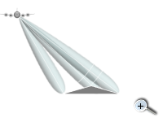
- Effet de rapprochement : c’est une délocalisation apparente de certaines parties de la cible écartées du plan horizontal de référence au sol. Elle se produit quand le faisceau radar atteint la base d’une structure de grande taille et dont la pente est vers le radar. (ex. une montagne). Parce que les données proviennent du champ oblique, la pente (a à b) semblera compressée une fois mise en projection sur l’horizontale (a' à b');
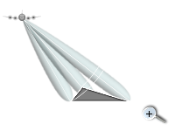
- Repliement : Quand la pente est suffisamment abrupte pour que l’écho du sommet (b) arrive au capteur avant celui de la base (a), on assiste à un repliement apparent du sommet au-dessus de la base. Après la projection sur l’horizontale, b' se retrouve donc plus près que a';

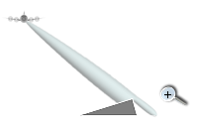
- Ombrage se produit sur le bord d’une pente abrupte du côté aval du sommet. La pente n’est pas visible du radar. Cet effet augmente avec l’angle d’incidence θ, comme pour l’ombre d’un obstacle au Soleil.

Antenne
L’antenne est la partie visible d’un système radioélectrique qui sert à la transmission et la réception du signal dans l’espace libre. Elle sert à concentrer le signal produit par l’émetteur vers l’espace libre et/ou à percevoir les faibles signaux venant de l’extérieur pour les diriger vers le récepteur. Les modules de cette section traitent des antennes utilisées dans les radars.

Caractéristiques

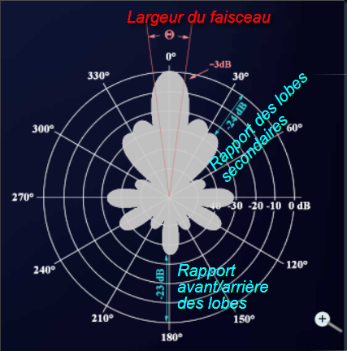
Gain d’antenne
Le gain est le rapport entre l’énergie irradiée dans une direction particulière et l’énergie totale émise par l’antenne dans toutes les directions. Il s’agit donc du taux de concentration de l’énergie dans une direction donnée par rapport celui d’une antenne isotrope. Plus l’antenne est directionnelle, plus le gain est grand. Le gain s’applique également à la réception et a la même valeur.

Diagramme d’émission
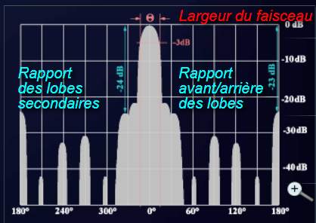
La plupart des systèmes radiants ont des directions privilégiées d’émission, ils sont anisotropes. Il est habituel de mesurer l’émission autour d’une antenne c’est ce qui s’appelle le diagramme d’émission. La position des maxima et des minima dépend du type d’antenne et de ses caractéristiques particulières.
Il s’agit donc d’un diagramme énergie versus l’angle d’azimut ou d’élévation qui peut être affiché sur différents type de graphiques. La façon la plus courante est d’utiliser un graphique en coordonnées polaires comme sur la figure 1. L’antenne est le point central et l’intensité autour de ce point, selon l’angle de visée, est indiquée par les cercles concentriques. L’intensité est normalisée, c’est-à-dire que l’énergie pointée dans une direction donnée est le rapport de l’énergie dans cette direction à celle dans la direction d’émission maximale, appelée axe du lobe principal. Dans la figure 1, ce lobe est dans l’angle zéro degré, habituellement utilisé pour indiquer le Nord.

Lobe principal et lobes secondaires
Le diagramme montré sur les deux figures comporte plusieurs pics appelés lobes. L’énergie émise dans un de ces lobes est très supérieure à celle dans les autres directions. Il s’agit du lobe principal. Les autres sont appelés les lobes secondaires ou lobes mineurs. Certaines antennes ont plusieurs lobes principaux, par exemple les antennes pour la télévision qui sont conçues pour émettre vers les zones plus populeuses d’une région. D’autres antennes n’ont qu’un seul lobe principal, c’est le cas des antennes radar qui sont hautement directionnelles.
Les lobes secondaires sont des pics d’émission dans des directions différentes de l’axe du faisceau principal. Habituellement, ceux-ci sont indésirables puissent qu’ils utilisent une partie de l’énergie émise en pure perte. Il est impossible de les éliminer complètement mais ils peuvent être minimisés. L’intensité de ces lobes secondaires est une des caractéristiques importantes d’une antenne et elle est exprimée en décibels. Le lobe arrière est particulièrement important car il indique l’énergie transmise ou reçue de la direction opposée à l’axe du faisceau principal.

Largeur du faisceau
La largeur du faisceau est défini comme la région angulaire de chaque côté de l’axe du lobe principal où l’énergie radiée est supérieure à la moitié de l’intensité dans l’axe maximal, ou –3 dB en terme relatif. Cet angle est aussi appelé l’angle d’ouverture. Dans les deux graphiques, il est se situe entre les lignes rouges. Comme on peut le voir, l’énergie émise n’est pas nulle quand on continue de chaque côté du lobe principal mais elle décroit rapidement.
La largeur du faisceau est mesuré tant selon l’azimut (Θ_{AZ} ou φ_{AZ}) que l’élévation (Θ_{Él}).
La largeur du faisceau peut ainsi être différente dans ces deux directions orthogonales.

Rapport avant/arrière
Le rapport avant/arrière des lobes d’une antenne est le rapport entre l’énergie émise dans le lobe principal et la direction diamétralement opposée. Une grande valeur de ce rapport est désirable puisqu’elle indique qu’un minimum d’énergie est irradié vers l’arrière de l’antenne.

Ouverture de l’antenne
La section efficace d’ouverture une antenne Ae est la surface en coupe que représente l’antenne en émission ou en réception. Il s’agit d’un paramètre crucial de la performance de l’antenne. Le gain (G) est relié à l’ouverture par:
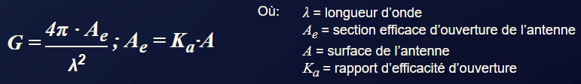 Le rapport d’efficacité dépend de la distribution d’énergie dans l’ouverture. Si la distribution est linéaire Ka= 1 mais cela signifie un nombre important de lobes secondaires. En pratique, on veut limiter l’énergie émise dans ces lobes pour obtenir une plus grande directivité et donc Ka< 1 ce qui donne A_{e}< A.

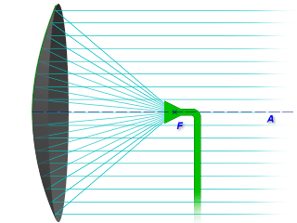
Antenne parabolique
L’antenne parabolique est l’émetteur le plus fréquemment utilisé en radar. La figure 1 montre les composantes de celle-ci: un réflecteur circulaire ayant la forme d’une parabole, un cône d’émission situé au foyer de la parabole et un guide d’onde qui amène le signal à ce cône depuis le transmetteur. Le réflecteur peut être en tôle emboutie (acier ou aluminium) ou formé d’un grillage dont l’espacement des lattes doit être inférieur à λ/10 (λ = longueur d’onde d’émission).
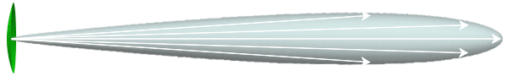
Ce faisceau idéal et appelé « faisceau-crayon » dans le cas d’un réflecteur circulaire et « faisceau électromagnétique plat » si le réflecteur est elliptique. Les radars primaires de surveillance aérienne utilisent deux types différents de courbure dans les directions verticales et horizontales afin d’obtenir un faisceau-crayon en azimut et un faisceau de forme cosécante carrée en élévation.
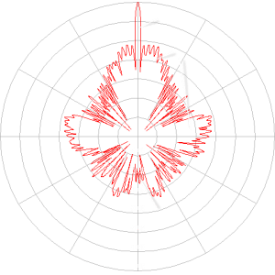
Idéalement, ce faisceau n’aurait pas de lobes secondaires d’émission et resterait toujours de même largeur, même à l’infini. Cependant, la taille de la surface formant le réflecteur est souvent relativement petit devant la longueur d’onde du signal émis et le réflecteur comporte aussi des irrégularités. Il n'est alors pas possible de négliger les phénomènes de diffraction. Chaque point de la surface du réflecteur va rayonner comme une source ponctuelle. Le champ total émis en un point est la somme cohérente de tous les champs infinitésimaux. Tout se passe comme dans le cas de la diffraction d’une onde par une ouverture et produit un diagramme d’émission comportant des lobes secondaires , tout autour de la sphère centrée sur l’antenne, qu'on tente de minimiser.
Le lobe principal peut avoir une ouverture angulaire qui varie entre moins d’un degré et 15 ou 20 degrés selon les besoins. Il suit la direction de visée de l’antenne. Il y a ensuite des lobes secondaires tout autour du réflecteur. L’énergie de chacun de ces derniers est une fraction minime du lobe principal comme montré dans la figure 3. Le faisceau principal y est de normalisé à 0 dB alors que les autres lobes sont plus faibles que –20 dB, chaque tranche de –3 dB signifiant que l’énergie radiée diminue de moitié (–21 dB = 1/(27)). Cependant, la somme de leur énergie n’est pas négligeable.
La largeur du faisceau (Θ) est définie comme la largeur du lobe principal, soit l’ouverture angulaire où son signal émis diminue de moitié de chaque côté de l’axe de visée. Cette largeur dépend de la longueur d’onde utilisée (λ) et du diamètre de l’antenne (D) selon:
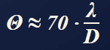
La largeur du faisceau peut être différente selon la direction azimutale ou celle verticale. Le gain d’antenne (G) dans un réflecteur parabolique est donc:
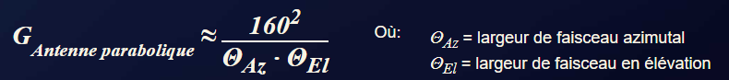 Cette relation approximative donne une bonne estimation mais il faut se rappeler que le gain est modifié par la fonction d’illumination.

Antenne à fente
Les fentes radiantes sont utilisées en général pour des fréquences variant de 300 MHz à 25 GHz. Elles sont courantes pour les radars de navigation maritime sous forme d’une section de guide d’ondes percé de fentes. On retrouve également d’anciennes antennes réseau à commande de phase formées de fentes radiantes, une solution peu coûteuse de construire une antenne à balayage rapide de l’horizon. Les fentes ont une longueur de λ/2 et sont coupées dans une plaque conductrice alimentée en son centre assez grande par rapport à la longueur d’onde pour être considérée comme de dimensions infinies.
Les fentes agissent selon le principe du résonateur de Babinet. Jacques Babinet (1794 - 1872) était un physicien et mathématicien français qui a formulé le théorème qui dit que deux diagrammes de diffraction sont produits par deux écrans complémentaire. Ce principe appliqué aux champs électromagnétiques et à l’impédance d’une ouverture ou d’une fente démontre qu’elles agissent comme une antenne dipolaire à polarisation linéaire dont les champs électriques et magnétiques sont inversés par rapport à une antenne dipolaire ordinaire. Ainsi, une fente verticale donne un champ électrique horizontal alors qu’un dipôle vertical donne un champ électrique vertical.
L’impédance d’une antenne à fentes (Zs) correspond à celle d’une antenne dipolaire (Zd) selon la relation suivante :
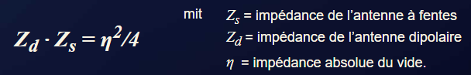
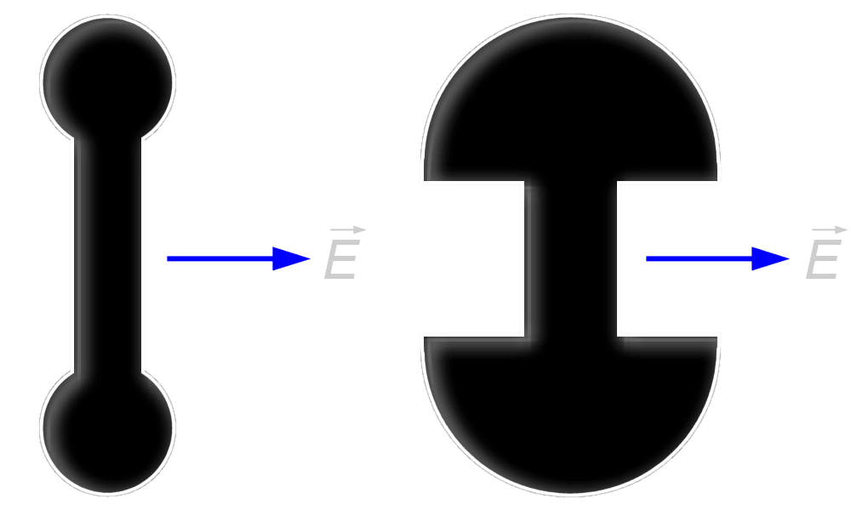
De cette équation, on dérive que Zs = 485 Ω.
La largeur de bande de fréquences possible avec une fente mince rectangulaire est égale au dipôle correspondant et à la moitié de la largeur de bande d’un dipôle cylindrique de diamètre égal à la largeur de la fente. La figure 2 montre des fentes rectangulaires de différentes formes qui peuvent être trouvées sur une antenne, en ordre croissant de largeur de bande.
Même si la théorie demande des dimensions infinies pour la surface conductrice, l’approximation est bonne dès que sa surface est plus du carré de la longueur d’onde utilisée. L’alimentation d’une antenne à fentes peut être faite par une ligne de transmission à deux fils. L’impédance dépend du point d’alimentation, comme pour une antenne dipolaire. La valeur de 485 Ω s’applique seulement pour une alimentation centrale et un déplacement de celle-ci vers les bords diminue graduellement sa valeur.
L’utilisation des antennes à fentes est très variée. Elles remplacent ainsi les antennes dipolaires dans le cas où une polarisation orthogonale à la dimension principale de l’élément radiant est nécessaire. Par exemple lorsqu’un dipôle est utilisé pour alimenter une antenne parabolique en ondes polarisées horizontalement mais orientée dans un faisceau plat vertical, le dipôle doit être d’orientation horizontal. Cela veut dire que les bords du réflecteur ne seront pas assez éclairés et qu’une bonne partie de l’énergie sera perdue au-dessus et en dessous du plan de la parabole. Une antenne à fente remédie à ce problème.
L’alimentation du réflecteur parabolique se fait depuis son point focal, une position ponctuelle, les dimensions d’un dipôle ou d’une fente vont toujours dépasser en largeur ce point. Pour ce point un élément radiant à fente n’offre d’avantages.

Fentes et guide d’ondes
Couper des fentes dans un guide d’onde est une façon simple de construire une antenne réseau. La position, la forme et l’orientation de celles-ci vont définir le diagramme de rayonnement. La figure 3 montre une section rectangulaire de guide d’ondes avec en rouge la distribution instantanée des lignes de courant dans les parois. Des fentes minces découpées en B et C ont peu d’influence sur les lignes de courant parce qu’elles sont dans le sens de ce dernier. Par contre, en A et D, elles représenteront une barrière au flux. Dans le premier cas, il n’y aura pas d’émission car le potentiel est le même partout le long des fentes. Dans le second, le différente de potentiel d’un côté à l’autre de la fente permet d’en faire des éléments radiants.
Comme l’onde se déplace dans le guide d’ondes, les lignes de courant se déplacent avec celle-ci dans le sens de la propagation. Les fentes bien orientées verront donc le potentiel changer alternativement avec la phase de l’onde à un moment donné ce qui permet de la transmette dans l’espace libre. La puissance d’émission des fentes peut être modifiée en les approchant ou en les éloignant les bords du guide d’onde.
Les fentes en A et D de la figure 2 ont le couplage le plus important avec l’onde de radiofréquence dans le guide d’onde. Pour diminuer ce couplage, la fente A pourrait par exemple être déplacée plus près d’une des parois du guide d’onde. Tourner la fente aurait le même effet (un angle choisi entre les directions de A et B ou (C et D). Le couplage d’une fente varie approximativement comme le sin2 de l’angle θ.

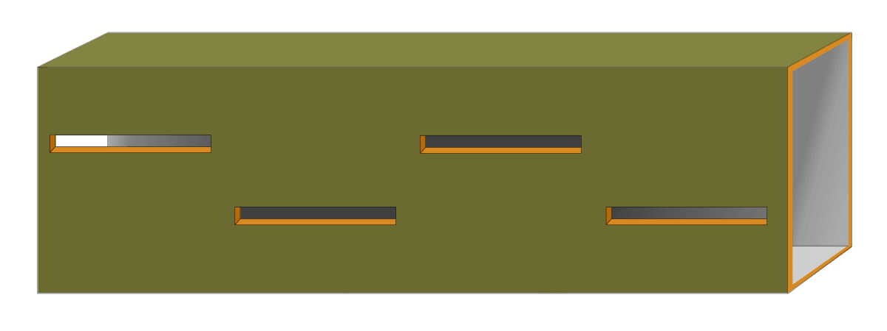
Antenne de guide d’ondes avec fentes
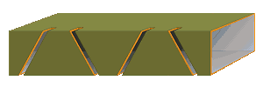
Une configuration typique d’une antenne à fentes est de découper les éléments radiants dans la paroi la plus large. Plusieurs fentes dans un guide d’ondes forment un groupe d’antenne et le guide sert de ligne de transmission de l’onde à émettre. Pour obtenir la phase correcte, toutes les fentes doivent être espacées de la distance d’une longueur d’onde à l’intérieur du guide d’onde. Cette longueur d’onde diffère avec celle en espace libre et elle est une fonction du côté le plus large de la section rectangulaire du guide d’onde. Elle est plus grande que dans l’espace libre. Habituellement, la longueur d’onde est calculée pour le mode TE₁₀ avec :

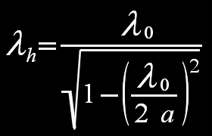
a = longueur de la paroi de la plus grande dimension du guide d’ondes ;
λg = longueur d’onde dans le guide d’ondes ;
λ = longueur d’onde en espace libre.
Le nombre et les dimensions des lobes secondaires est important. Les fentes sont souvent coupées à gauche et à droite à une certaines distance du centre, ce qui réduit le couplage. Lorsque les fentes se retrouvent sur la paroi de plus petite dimension, il peut arriver que la longueur des fentes radiantes soit plus longue que la largeur de la paroi. Dans ce cas, les fentes se prolongent autour des coins sur la paroi perpendiculaire sur le côté B du guide d’ondes. En pratique, ces fentes sont couvertes d’une mince couche de matériau isolant pour la protection de l’intérieur du guide. Hygroscopique,
Il doit être protégé des intempéries. Une seule fente radiante peut émettre à une fréquence ±5 … ±10% de sa fréquence de résonance. Cela n’est pas aussi facile pour une antenne à réseau qui fonctionne seulement sur fréquence bien précise déterminée par l’espacement λh et optimisé. Lorsque la fréquence est changée, l’espacement n’est plus valable et les performances décroissent rapidement car le déphasage est cumulatif entre les fentes successives.
L’antenne commence alors à « loucher », c’est-à-dire que le diagramme de rayonnement pointe dans différentes directions par rapport à l’axe central. Cependant, cet effet peut être utilisé pour faire pivoter électroniquement le faisceau de l’antenne en fonction de la fréquence d’émission.

Antenne à faisceau en cosécante carrée
Une antenne à faisceau en cosécante carrée est spécialement prévue pour la surveillance aérienne. Elle permet de répartir dans la verticale l’énergie émise afin de sonder un maximum d’angles d’élévation sans avoir à faire des balayages angulaires multiples. Ce diagramme d’émission permet d’obtenir une rétrodiffusion relativement constante de la cible si celle-ci demeure à la même altitude et variable si elle en change, selon le diagramme d’émission connu de l’antenne (voir section sur sa formulation mathématique).
Il existe deux variantes de ce type d’antenne:
- antenne parabolique déformée;
- un empilement de cornet d’alimentation autour du point focal d’une parabole.
La première méthode consiste à déformer d’utiliser une antenne parabolique dont on change la courbure dans sa partie supérieure. Le cornet émetteur est placé au point focal de la parabole et le faisceau provenant de la partie paraboloïde est formé d’ondes parallèles concentrées et est appelé le « lobe principal ». La partie du haut a une courbure moins grande et dirige les ondes à un certain angle par rapport à l’horizontale comme dans la figure 2 a. On peut aussi augmenter la courbure du bord inférieure du réflecteur, cela a le même effet. Avec ces deux méthodes, l’énergie émise par les bords déformés est diffluente et donc la puissance émise vers les cibles est plus faible qu’avec le lobe principal, ce sont des « lobes secondaires ». L’énergie retournée à de forts angles de site (ou d’élévation) est donc plus faible ce qui en limite la portée.
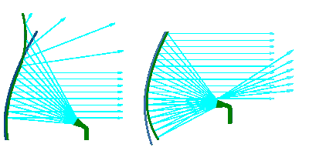
Figure : Les deux type d’antennes à faisceau en cosécante carrée
a) Parabole déformée dans sa partie supérieure
b) Parabole déformée dans sa partie inférieure
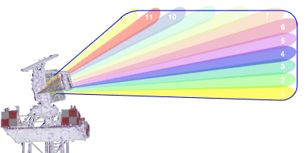
Figure : Empilement de cornet d’alimentation qui donne une cosécante carrée

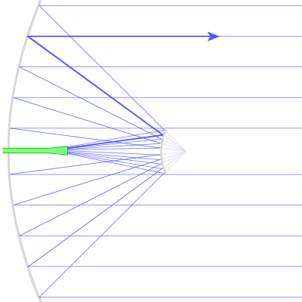
Antenne Cassegrain
Sieur Guillaume Cassegrain était un sculpteur français qui inventa le type de télescope qui porte son nom. C'est un système à deux miroirs concave/convexe. Il est composé d’un miroir primaire concave parabolique et d’un miroir secondaire convexe hyperbolique dont le point focal se trouve au point focal de la parabole. Dans le montage Cassegrain, la lumière qui arrive de l’infini est réfléchie sur le miroir primaire vers le réflecteur secondaire. Celui-ci la retourne vers le centre du miroir primaire qui percé et où l’observateur se place pour observer le ciel.
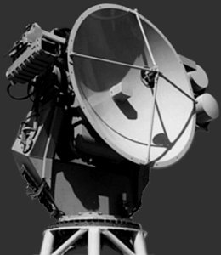
Le Cassegrain présente à ouverture identique à un miroir parabolique ordinaire. Cependant, comme le point focal d’une hyperbole se trouve du côté concave de celle-ci, au-delà du réflecteur secondaire lui-même, le montage Cassegrain permet de construire une antenne radar plus compacte pour une même focale de la parabole.
En télécommunication et radar, une antenne Cassegrain est de façon similaire une parabole concave où la source, ainsi que le récepteur, sont près de son centre et pointés vers un sous-réflecteur convexe situé entre le point focal la parabole. En transmission, le sous-réflecteur reflète le faisceau venant de la source vers la parabole qui forme alors le faisceau radar parallèle vers l’espace libre. Le chemin inverse est suivi en réception. Il s’agit donc d’un déplacement de la source, en général un cornet d’alimentation, par rapport à l’antenne parabolique simple mais le rayonnement final reste le même.
- Avantages :
Le cornet d’alimentation fait corps avec l’antenne ce qui rend son montage plus simple et compacte.
Les pertes au récepteur sont minimisées car il peut être monté juste à côté du cornet.
- Désavantage :
Le sous-réflecteur convexe est maintenu en position par des tiges. Le réflecteur et les tiges constituent des obstructions au faisceau et engendre de plus des échos de retour directement dans l’axe du faisceau.
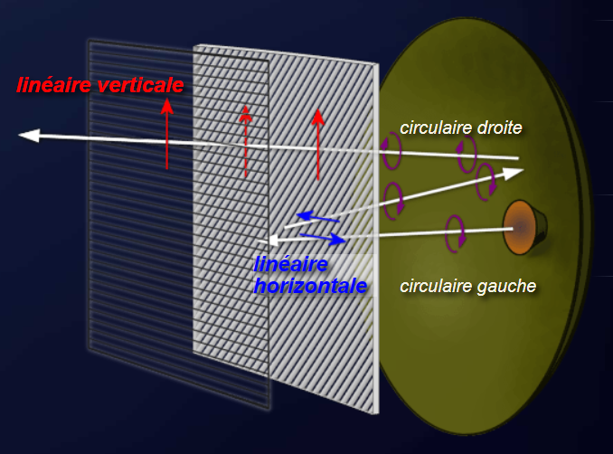

Réflecteur secondaire à plaque
Pour remédier à ce désavantage, des radars comme the SkyGuard, de Oerlikon/Contraves AG, utilise une plaque à rotation optique, qui change la polarisation de l’onde électromagnétique qui la frappe, au lieu d’un sous-réflecteur convexe. Elle est constituée de deux couches, la première est une lame à retard quart d’onde (dite aussi lame λ /4) et la seconde est une grille métallique montée à l’horizontale.
- Une lame à retard est faite d’un matériau qui présente un axe privilégié appelé axe optique. La polarisation de la lumière peut être décomposée en deux composantes: chaque composante ne se propage pas à la même vitesse selon qu'elle est parallèle ou perpendiculaire à l’axe optique. Ceci permet de définir deux axes particuliers de la lame: l’axe lent et l’axe rapide. Cela permet donc de retarder une de ces deux composantes par rapport à l’autre et de provoquer un déphasage entre les deux. Une lame quart d’onde crée un déphasage de 90°. Elle permet de passer d’une polarisation rectiligne à une polarisation circulaire, et vice versa.
- La grille métallique est un polarisateur. Les ondes électromagnétiques dont la polarisation, l’axe du champ électrique, est perpendiculaire à l’axe des grilles peuvent passer. Pour les ondes polarisées différemment, le champ électrique présente une orientation différente et les électrons du métal sont susceptibles d’osciller et les ondes sont réfléchies.
Le faisceau émis est à polarisation circulaire et la lame quart d’onde le transforme en polarisation linéaire dans le même sens que les fils de la grille. Le faisceau frappe ensuite la grille de la plaque qui la réfléchie avec une phase inverse. Il passe ensuite à travers la lame quart d’onde qui en fait une onde polarisée circulairement mais avec une rotation inverse du faisceau par rapport à la plaque. Cependant, il s’agit là de la même rotation par rapport à l’antenne parabolique, son point de vue de la rotation étant opposé de 180 degrés.
Le faisceau atteint ensuite la surface métallique du réflecteur parabolique qui reflète toutes les ondes électromagnétiques vers la plaque en changeant le sens de rotation. Ce second passage dans la plaque transforme la polarisation circulaire en polarisation perpendiculaire à l’axe des fils de la grille qui peut alors traverser celle-ci polarisée verticalement pour se diriger vers les cibles.
Le processus de réception est inverse de celui d’émission. Le tout permet d’éliminer les échos parasites de retour de la plaque et de son support, en plus de ne pas créer de zone d’ombre.

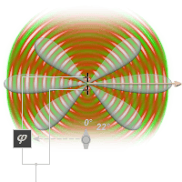
Antenne réseau à commande de phase
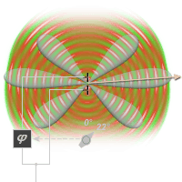
Une antenne réseau à commande de phase est composée d’un ensemble d’éléments radiants ayant chacun un déphaseur. L’onde émise par chacun des éléments entre en interférence avec celle des autres. Le faisceau est produit par la somme des interférences constructives et peut être orienté vers une direction spécifique en variant la phase entre les éléments.
La figure 1 montre deux éléments qui sont alimentés par un émetteur. À gauche, l’onde émise par les deux éléments a la même phase et cause des interférences constructives qui amplifie le signal certaines directions. Par contre, les zones où les ondes interfèrent de façon destructive, le signal est nul. L’ensemble donne un faisceau principal orienté dans la direction perpendiculaire à la ligne qui unie les deux éléments, ainsi que des lobes secondaires d’émission.

Dans la même figure à droite, l’onde émise par l’élément du bas est déphasé de 22 degrés plus tôt par rapport à celle du haut. Les zones d’interférence constructives seront dans ce cas déplacées vers le haut. À noter que dans les deux exemples, il n’y a pas de réflecteur dans l’image et que le lobe arrière est aussi important que le lobe principal avant.
Le lobe principal pointe toujours dans la direction du déphasage positif. Si ce sont des déphaseurs électroniques qui contrôlent ce déphasage, l’opérateur peut changer à volonté la direction d’émission. Cependant, elle ne peut dépasser certaines limites. La plus grande déviation que l’on peut obtenir du « cône d’analyse » d’une antenne à commande de réseau est de 120° (60° de chaque côté du centre de l’antenne). Si on considère une onde sinusoïdale, le déphasage peut être aisément calculé.
La figure suivante montre une matrice d’éléments radiants. Une architecture arbitraire donne une antenne donnant un faisceau similaire à un projecteur. Dans le cas d’une antenne qui balaie électroniquement, il est important que le changement de phase soit coordonné et régulier pour obtenir un balayage angulaire. Par exemple, l’antenne AN/FPS-117 est formée de 1584 éléments radiants qui sont montées de façon à donner un faisceau passif, c'est-à-dire que le signal à émettre est distribué à un ensemble de modules comportant déphaseur et élément rayonnant. Les dispositifs d’amplification des signaux émis ou reçus sont réalisés à l’extérieur de l’antenne. Des antennes plus avancées utilisent des architectures permettant de donner un faisceau actif, c’est-à-dire que les dispositifs d’amplification des signaux émis sont inclus dans l’antenne.
Avantages : | Désavantages :
- Fort gain  - Changement de direction du faisceau en quelques microsecondes;  - Contrôlable par ordinateur;  - Modes de surveillance et de poursuite interchangeables;  - Temps d’éclairement modifiable;  - Permet d’émettre des faisceaux multiples en utilisant des fréquences différente;  - La perte d’un élément réduit sa résolution mais pas sa disponibilité. | - Couverture limité à 60 degrés de chaque côté de l’axe perpendiculaire au radar en azimut et en élévation;  - Déformation du faisceau par la déviation;  - Peu agile à basse fréquence;  - Architecture très complexe (contrôleur, déphaseurs, etc.)  - Coût encore important.

